互动投影（激光雷达）操作指南及演示项目

版本
版本 | 日期 | 更新内容 | 发布人
V 1.0.0 | 2022/2/7 | 发布首版 | 唐永裕
V 1.1.0 | 2022/7/13 | 更新「实现步骤」及「案例」部分内容 | 唐永裕  冯银禧
V 1.1.1 | 2024/04/19 | 新增常见问题 | 冯日
* 以上内容请勿随意更改。

1. 产品特点
在英荔创作平台里编写好的作品通过投影仪投射到地面或墙面上，通过激光雷达捕捉触控点位置的精准数据，就可以手、脚、身体以及其他道具与自己的作品互动起来。
在英荔创作平台中结合与空间里的其他智能设备的连接能力，可以发挥无限创造力。

2. 安装环境要求
- 投影画面载体要求：地面或墙面平坦、浅色、空间照明光线较暗时效果会更好。
- 电脑要求：
- windows 10 家庭中文版本或专业版
- 8G 内存及以上
- 处理器 i5 及系列以上
- 至少 2 个 USB 接口，推荐 3 个
- 至少 1 个 HDMI 高清接口
6）如雷达使用网卡则需要电脑配备网口或 USB转接网卡设备
7）推荐电脑型号：
1、宏碁 MX350-2G

3. 产品规格与使用注意事项

3.1 设备清单
设备名称 | 图示 | 备注
激光雷达 | 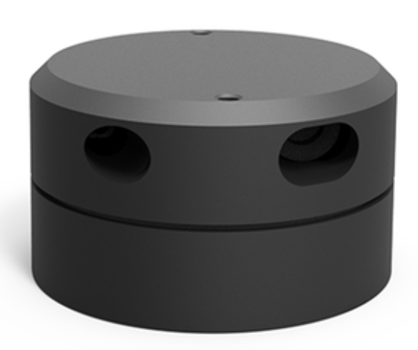
雷达数据传输和电源线 - USB款（一条type-c、一条microUSB）  （二选一） | 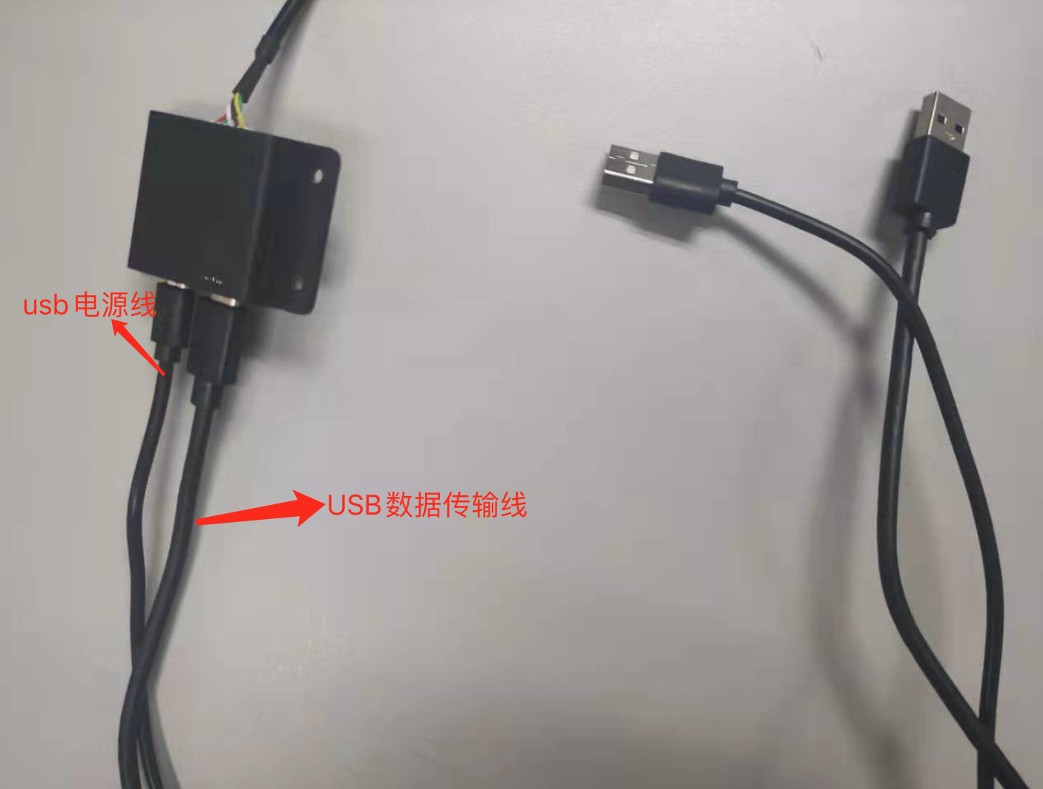 | 雷达与电脑通过USB线连接，两者连线距离为1.5~2米
雷达数据传输和电源线 - 网口款  （二选一） | 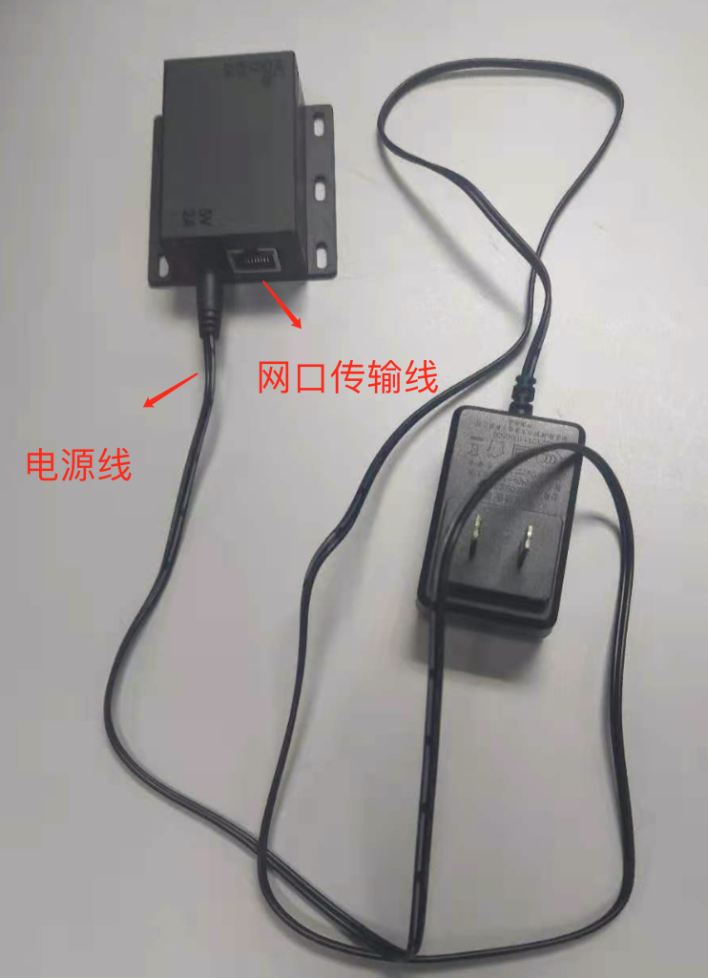 | 雷达与电脑通过有线网络连接，两者距离最多可达100米
网线2条 - 网口款 |  | - 雷达与路由器连接  - 电脑与路由器连接
投影仪 | 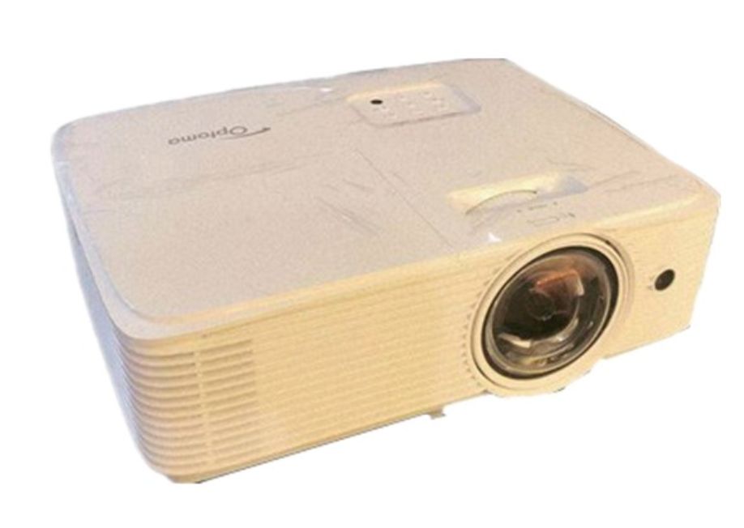
投影仪电源线 |  | 给投影仪供电
HDMI数据线(10m) * 1 | 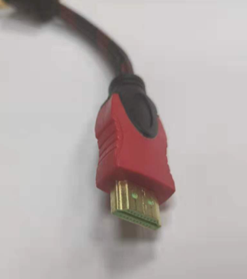 | 投影仪与电脑连接
投影仪支架
投影仪遥控器

3.2 产品规格参数
投影仪规格参数（选型一）
型号 | GT1080H/GT1080
技术 | DLP
分辨率 | 1920 * 1080dpi
亮度 | 3800流明
投射比 | 0.499:1
HDR | 支持HDR Like
对比度 | 50000:1
梯形校正 | 垂直+-40度
3D | 蓝光 3D
扬声器 | 10W 扬声器*1

激光雷达规格参数
型号 | Eai-G4
测距频率 | 9000次 / 秒
测距 | 半径 16 米
高度 | 41mm
扫描频率 | 12 HZ
技术 | 光磁无线技术

3.3 安装位置

3.3.1 投影仪安装
投影仪使用支架安装固定到天花板上，可参考以下图片：
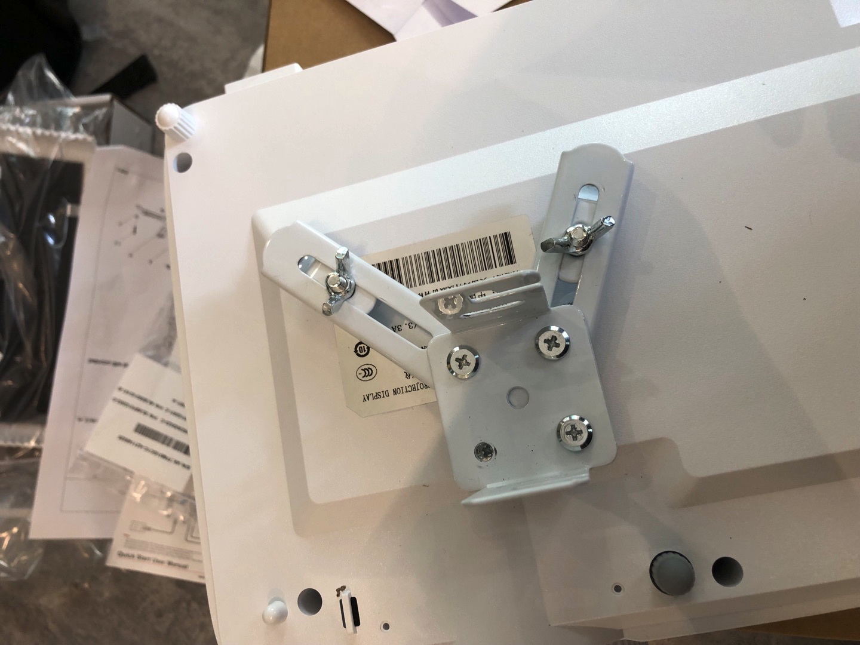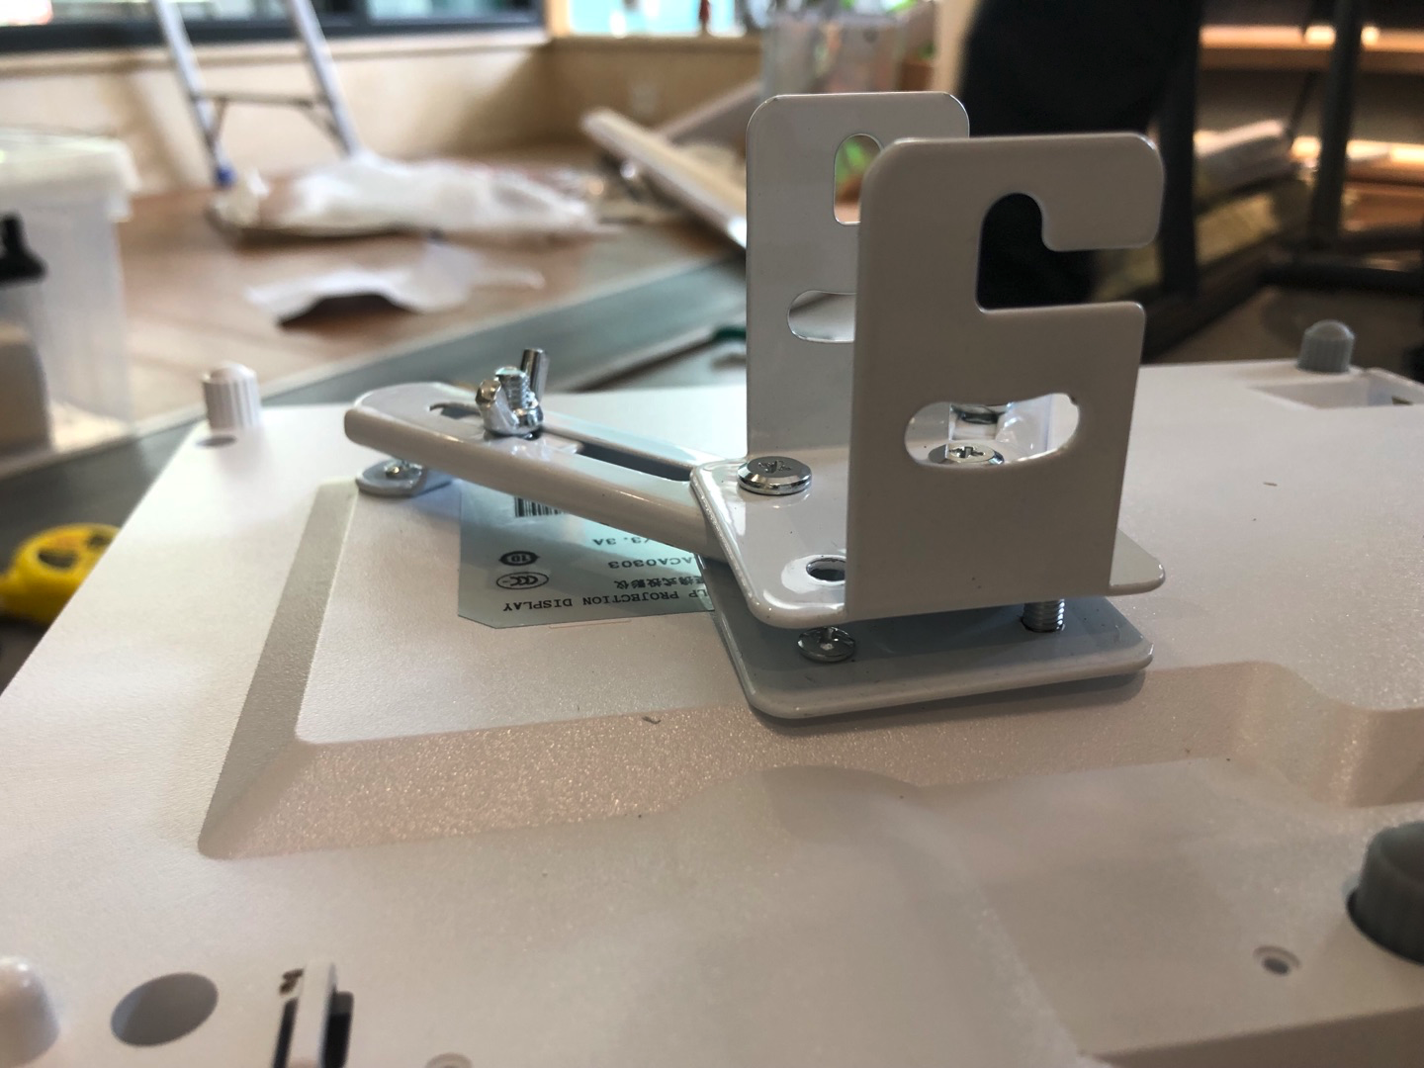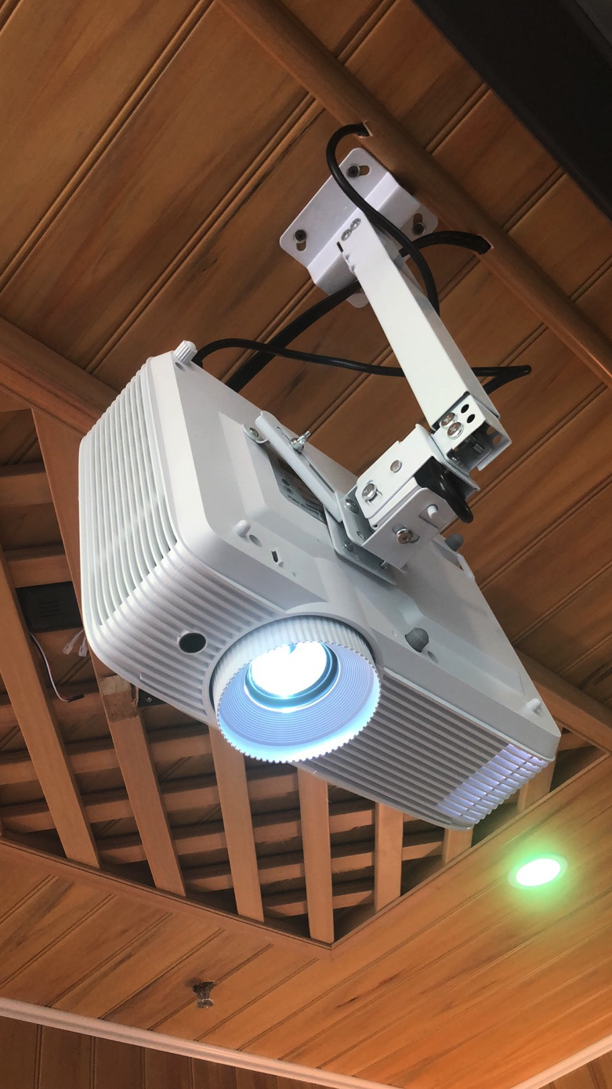

3.4.2 激光雷达硬件安装
点击查看视频：激光雷达硬件安装教程
- 激光雷达首先需要套上金属外壳，安装在投影区域的四周（包括四个角）。激光雷达需要离投影区域至少 28 cm。
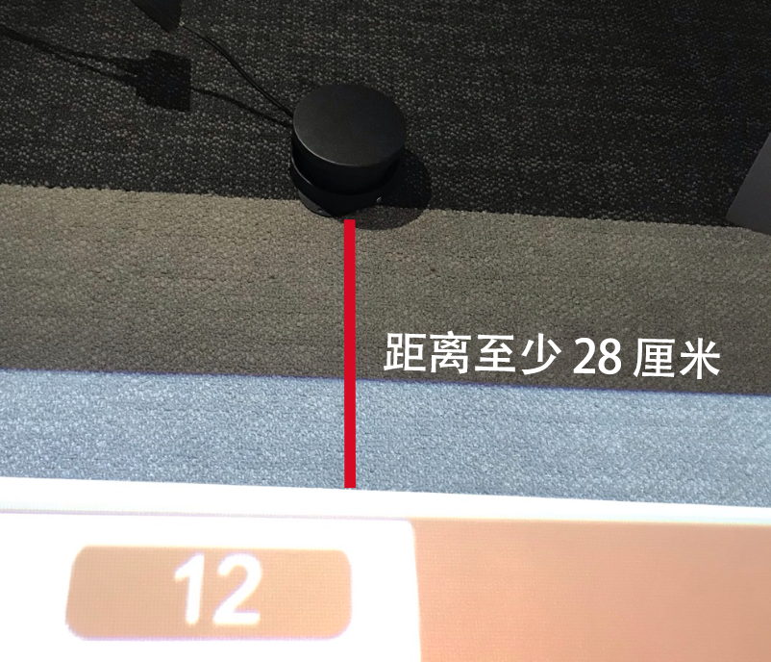
- 如下图所示，红线内区域不能放置其他障碍物，避免挡住激光雷达扫描投影区域捕获数据。
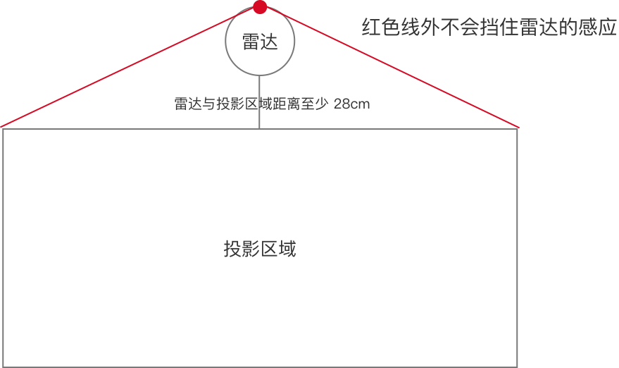
- 激光雷达套上金属外壳后，外壳露出的位置应面向投影区域。被外壳遮挡的位置是无法捕捉数据的。
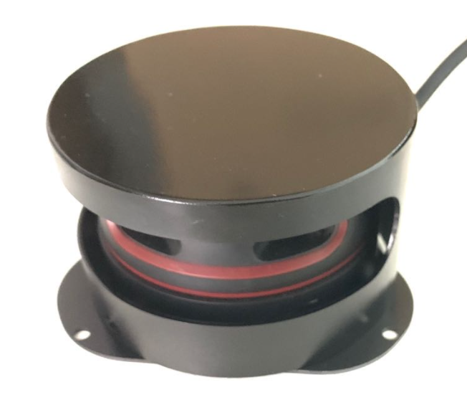
- 激光雷达和投影仪固定后请勿随意移动，如果位置发生偏移，需要使用激光雷达软件重新调试。
- 激光雷达连接电脑有 2 种方式：
  - 通过 USB 连接电脑，支持 1.5～2 米 的距离（推荐）；
- 优点：数据传输稳定，长时间的展示效果较好
- 缺点：演示电脑需固定在某个位置，与雷达和投影的位置不能相隔太远
  - 通过网络连接电脑，支持最远 100 米的距离。
- 优点：演示电脑摆放的位置可选择，如电脑放在室内，雷达和投影仪固定在室外
- 缺点：通过网络连接容易导致数据丢包，会导致雷达死机，适用短时间的效果展示
- 激光雷达以网络连接的形式连接电脑时，需要与电脑连接到同一个局域网路由器，电脑和激光雷达最好能使用有线网络连接，避免数据丢包导致不稳定。

4. 互动投影演示项目实现步骤

4.1 下载和安装软件
激光雷达配置时需要的软件包括 RadarMouse 、网口转接板配置工具及英荔 Adapter。
- 点击链接下载 RadarMouse 或者可以从英荔教学云【软件下载】下载 RadarMouse
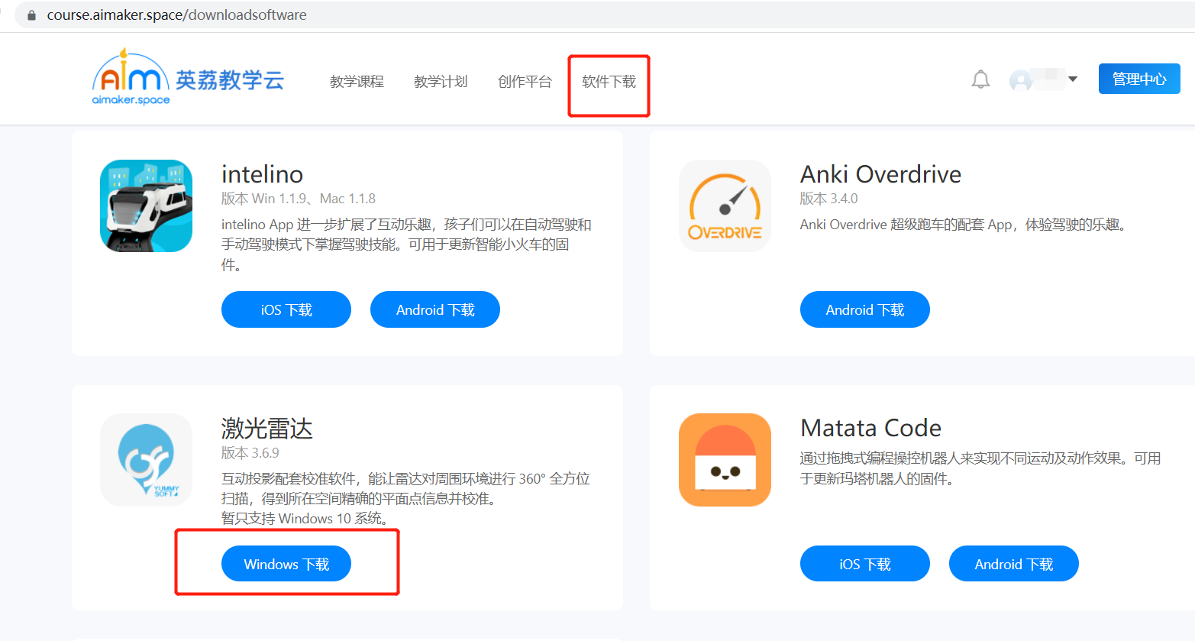
- RadarMouse 在文件夹中的位置
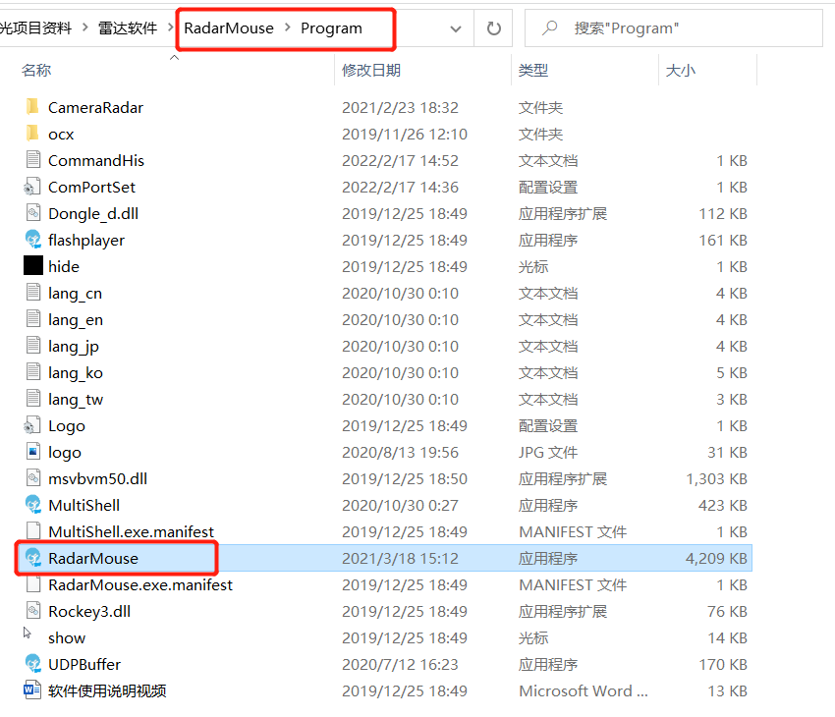
- 点击链接下载网口转接板配置工具
- 网口转接板配置工具在文件夹中的位置
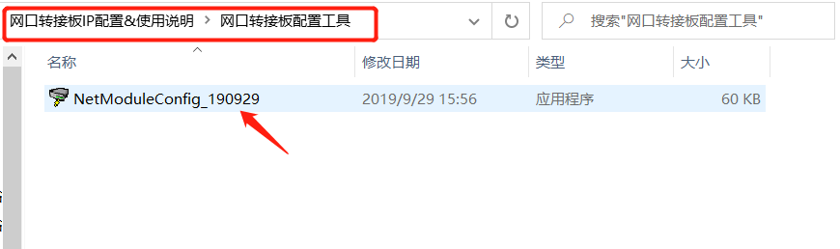
- 从英荔教学云【软件下载】下载英荔 Adapter
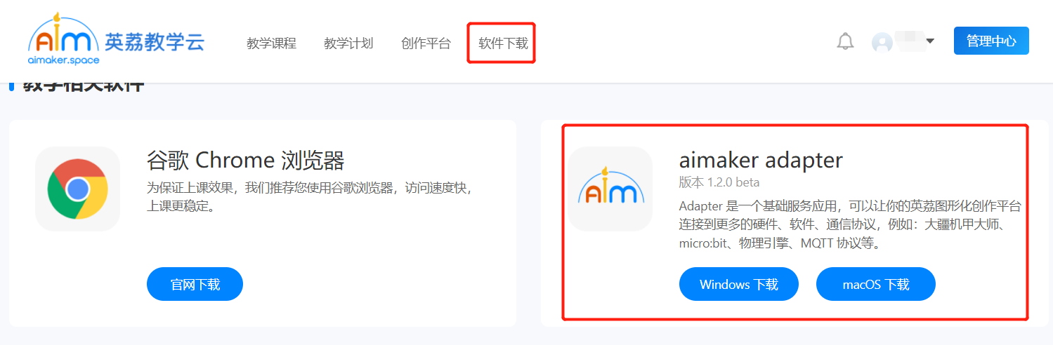
- 下载之后是一个压缩包，需要用解压软件解压。英荔 Adapter 在文件夹中的位置如下图
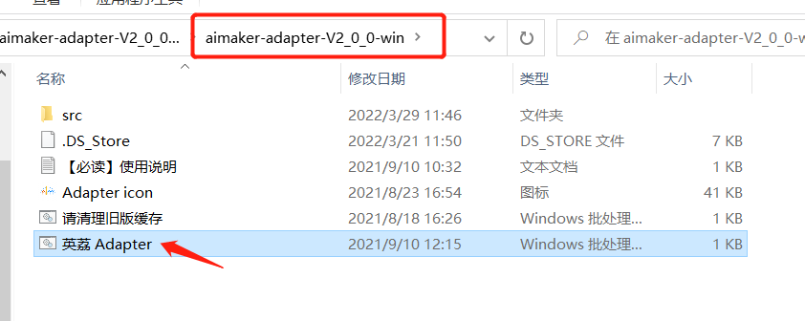
注意：下载的压缩包需解压

4.2 配置英荔 Adapter
- 配置参数
- PRO_KEY:"eyJ0eXAiOiJKV1QiLCJhbGciOiJSUzI1NiJ9.eyJjcmVhdGVfdGltZSI6MTcwOTg4NDM2NC43NjY4NDM4LCJleHBpcmVfaW4iOjMxMTA0MDAwMDAsIm1hY2hpbmVfaWQiOiJhbGwiLCJsZXZlbCI6MX0.mEdyPpP5gF-7IQCH_k60nCBi-jX5YRm4_FUfIPpyH4zhQSyiUlGuEtF0relQs1bP1d1zecHWNqnWjRpe7Y9bOQ"
- OSC_PORT：3333
注意：PRO_KEY 双引号内的字母、数字序列不能有换行。3333 前加空格。
- 找到解压后的 Adapter 文件夹，根据下图的文件路径找到 user_settings.toml 文件
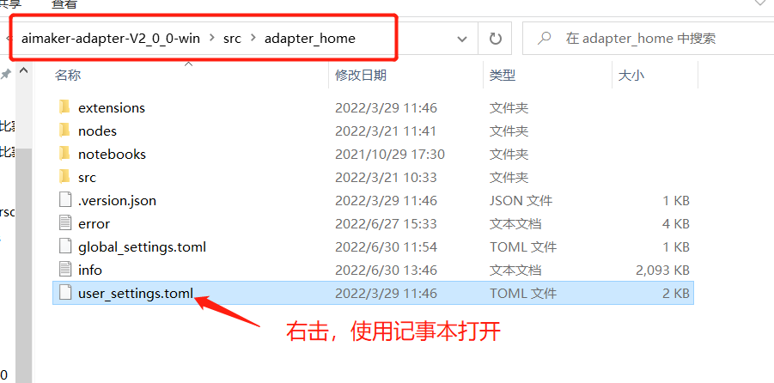
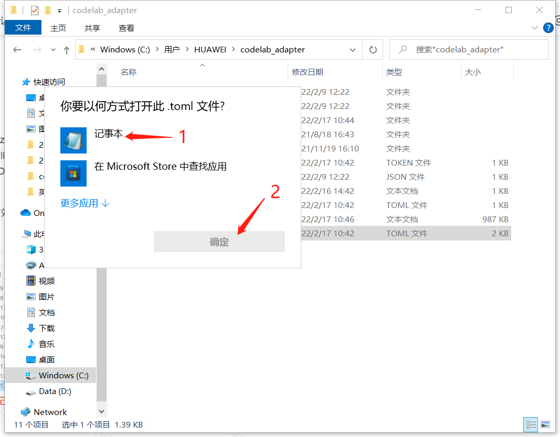
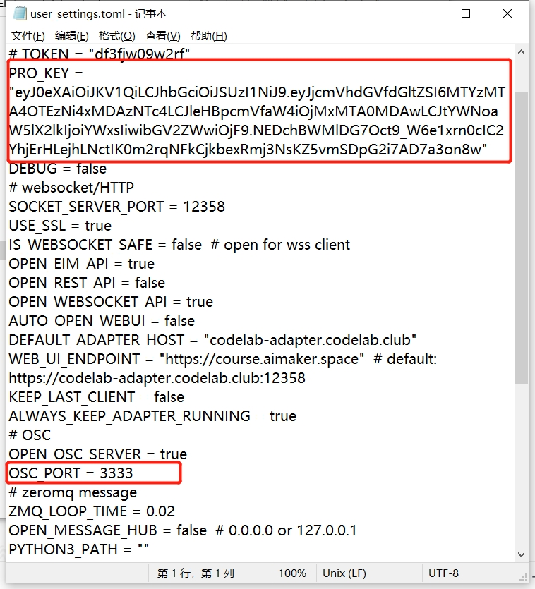
3.更改完成后将文件保存

4.3 使用数据线连接激光雷达（方法一）
点击查看视频：激光雷达软件安装使用视频
- 放置激光雷达之后（可先不固定，等调试完成再固定），按接线图完成接线
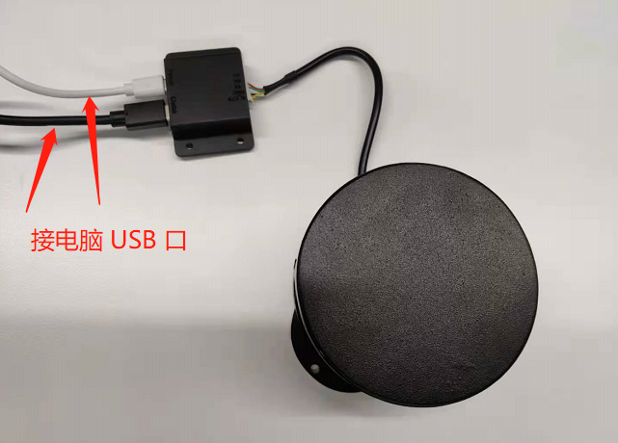
- 电脑需要插入加密狗，否则无法保存设置的数据
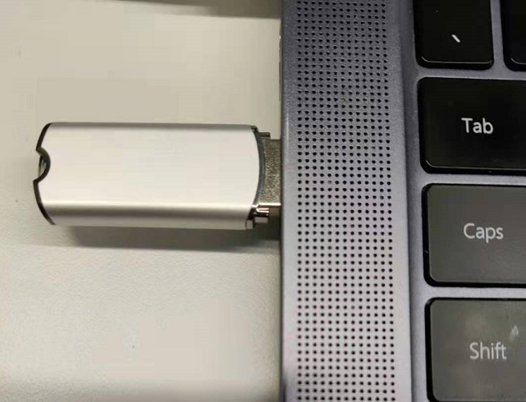
- 双击运行 RadarMouse，按照下图设置参数
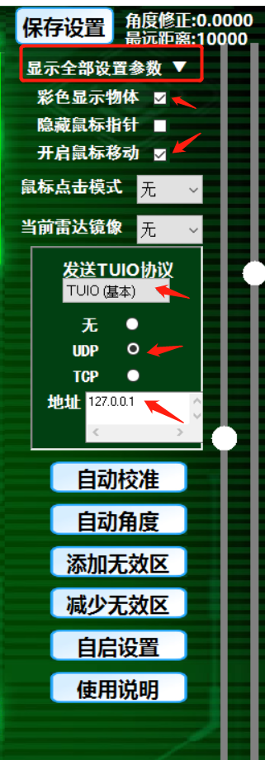
- 点击【显示全部设置参数】——【设置雷达】——【是】，进入 COM 设置
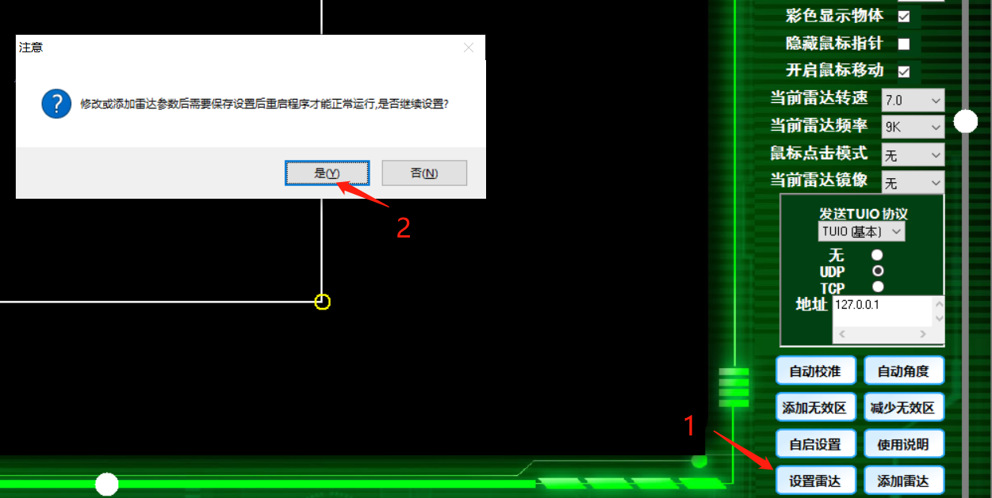
- 按照下图设置参数
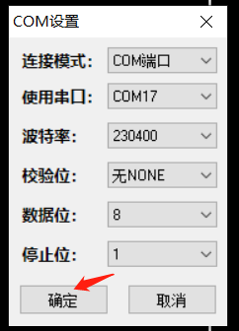
- 点击【保存设置】，即将您所设定的参数保存到加密狗
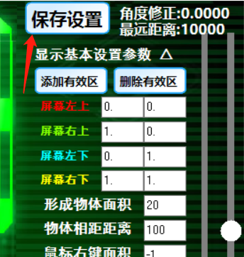
- 关闭 RadarMouse，再重新打开。激光雷达开始转动，界面能彩色显示激光雷达扫描的物体即表示设置成功
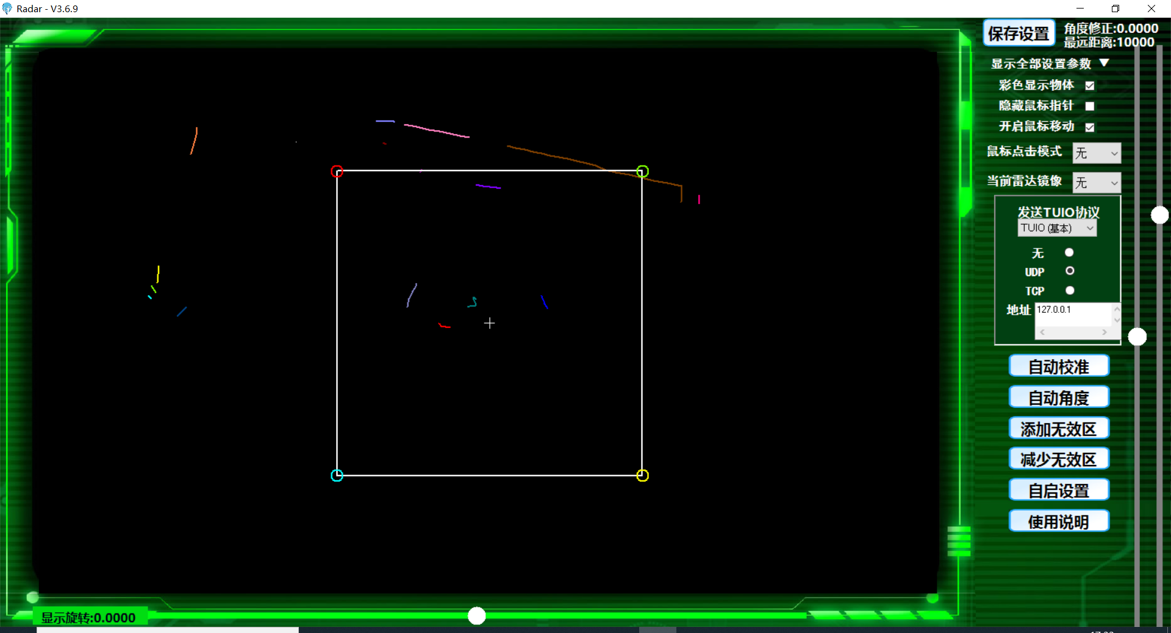
- 若激光雷达完成上述步骤后，没有正常的转动或者在设备管理器中没有发现「COM 端口」则需要安装驱动程序 ，步骤如下：
- 解压驱动包后，执行 CP2102 的 Windows 驱动程序安装文件(CP210x_VCP_Windows 下的 exe 文件)。请根据 windows 操作系统的版本，选择执行 32 位版本(x86)，或者 64 位版本 (x64)的安装程序。 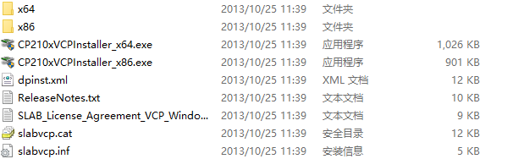
- 双击 exe 文件，按照提示进行安装。
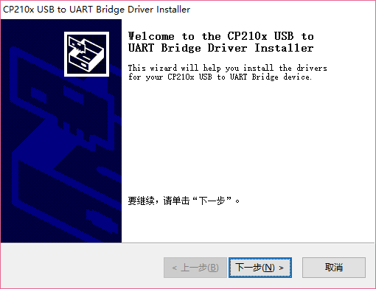
- 安装完成后，可以右键点击【我的电脑】，选择【属性】，在打开的【系统】界面下，选择 左边菜单中的【设备管理器】进入到设备管理器，展开【端口】，可看到识别到的 USB 适配 器所对应的串口名，即驱动程序安装成功，下图为 COM3。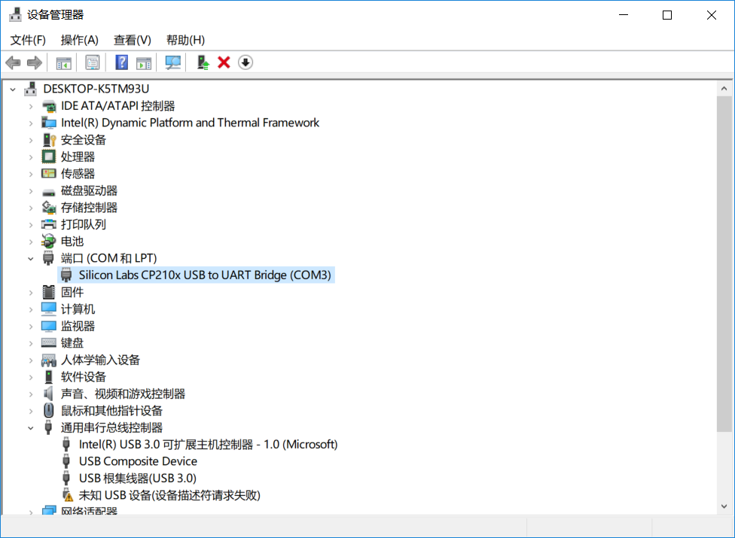
- RadarMouse 软件其他参数调整教程，可点击视频 查看

4.4 使用网络转接板连接激光雷达（方法二）
点击查看视频：激光雷达软件安装使用视频
- 如下图所示，网口转接板的一端连接雷达，另一端连接网线与 DC 5V2A 适配器。 注意:一定要使用官方标配的 DC 5V2A 适配器
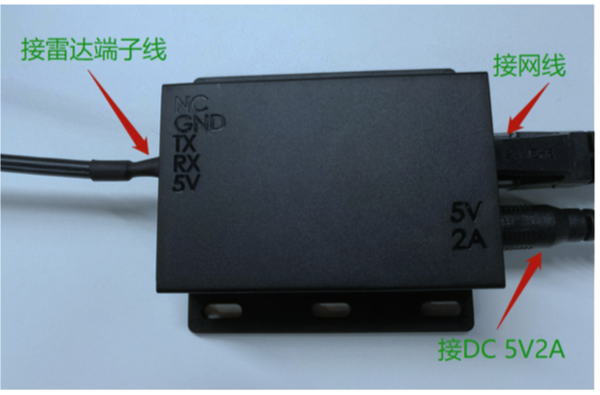
- 电脑需要连接网线（如无网线接口需使用 USB 转接网口设备），插上加密狗
- 使用 Win+r 组合键，输入 cmd，回车，打开命令提示符界面
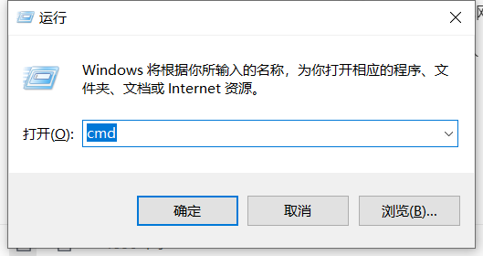
- 在命令提示符里输入 ipconfig 回车，记录 IPv 4 地址、子网掩码、默认网关
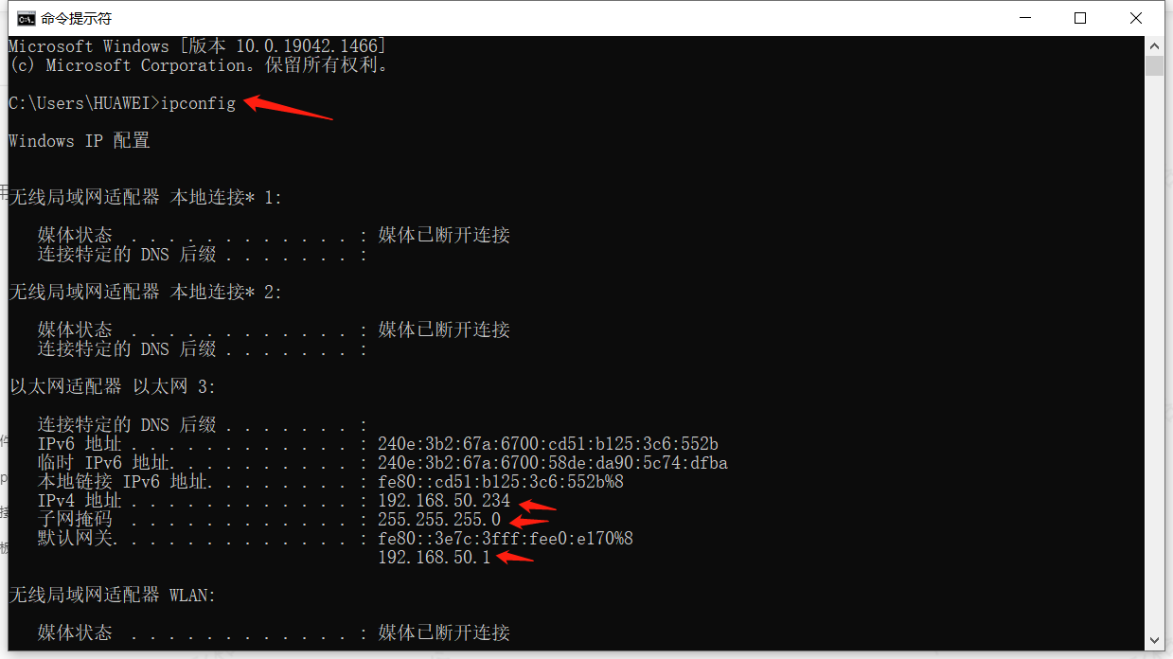
- 打开网口转接板配置工具进行设置
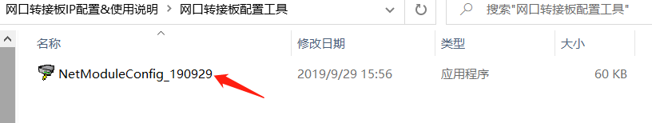
- 点击【搜索设备】，双击弹出的设备（适配器显示为默认即可，每台电脑略有不同）
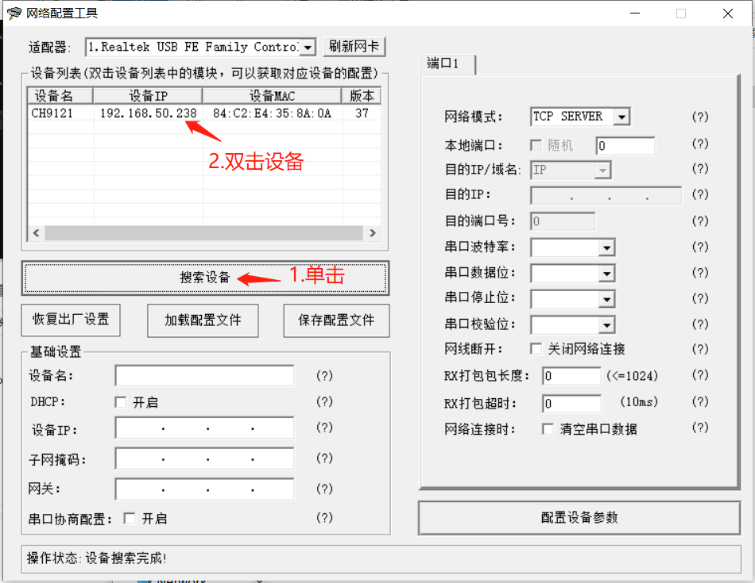
- 界面右侧会自动刷新端口参数，点击【配置设备参数】
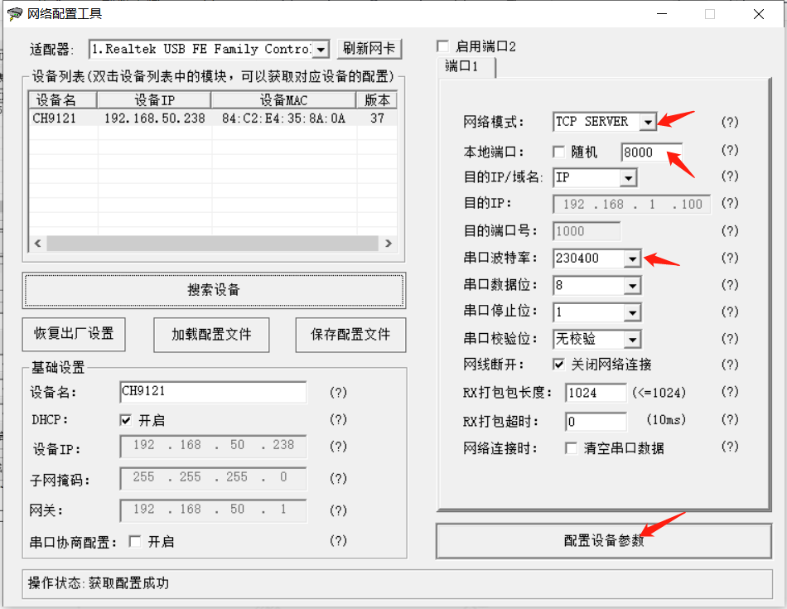
- 再次双击设备，检查端口参数是否跟配置的一致
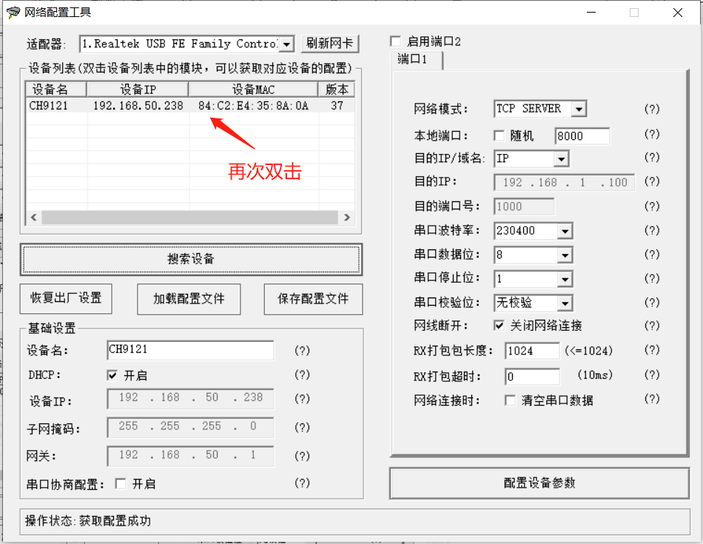
- DHCP 开启选项的勾点掉，记录设备 IP、子网掩码、网关
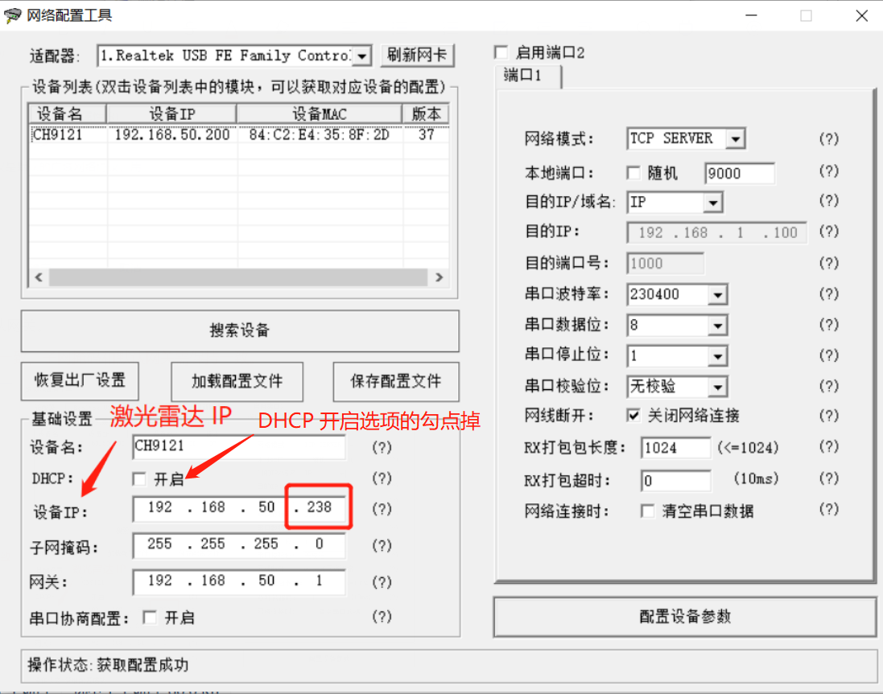
这里的 DHCP 是自动获取 IP 的，打勾可以自动获取 IP，但最后保存的时候可以去掉这个钩，防止下次雷达自动获取其他的 IP ，导致雷达的 IP 和 加密狗里面设置的 IP 不一致。
- 对电脑网络 IP 进行配置，通过在电脑右下角找到网络图标，鼠标右键，打开网络和 internet 设置
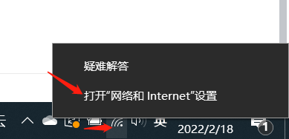
- 找到以太网，点击【更改适配器选项】
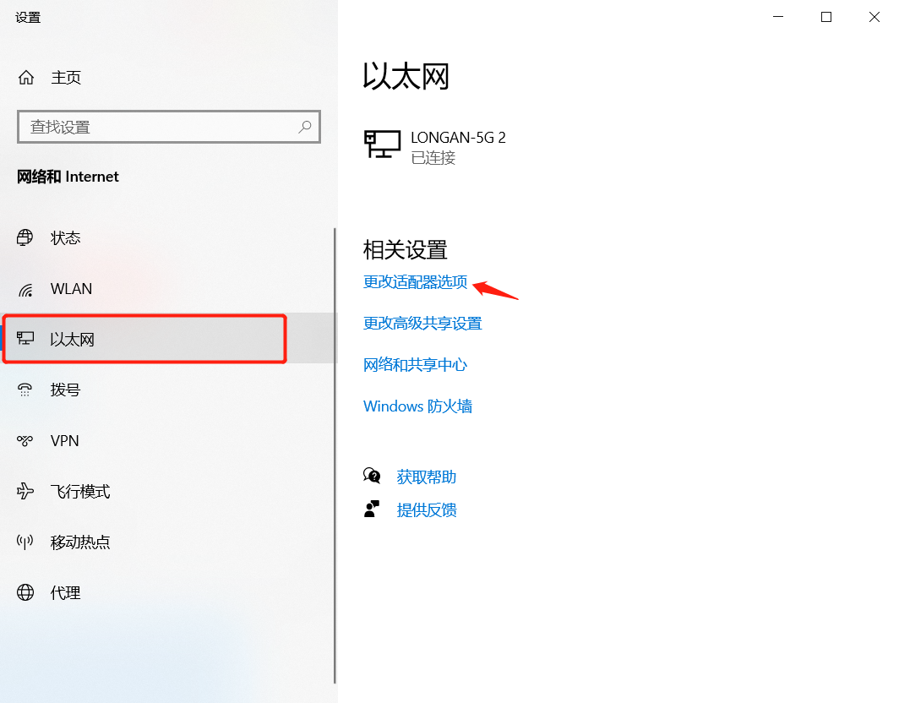
- 选择以太网，鼠标右键打开【属性】
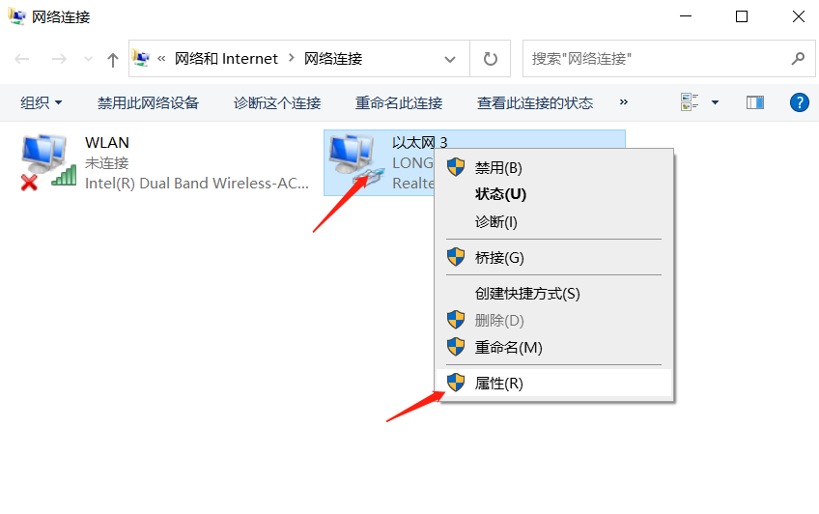
- 选择 Internet 协议版本 4，点击【属性】
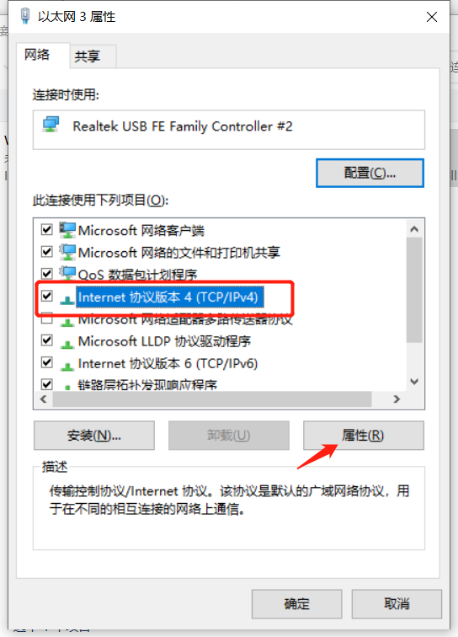
- 配置电脑 IP 地址、子网掩码和默认网关。
注意：电脑 IP 地址与激光雷达 IP 需不一致，子网掩码和默认网关需保持一致。
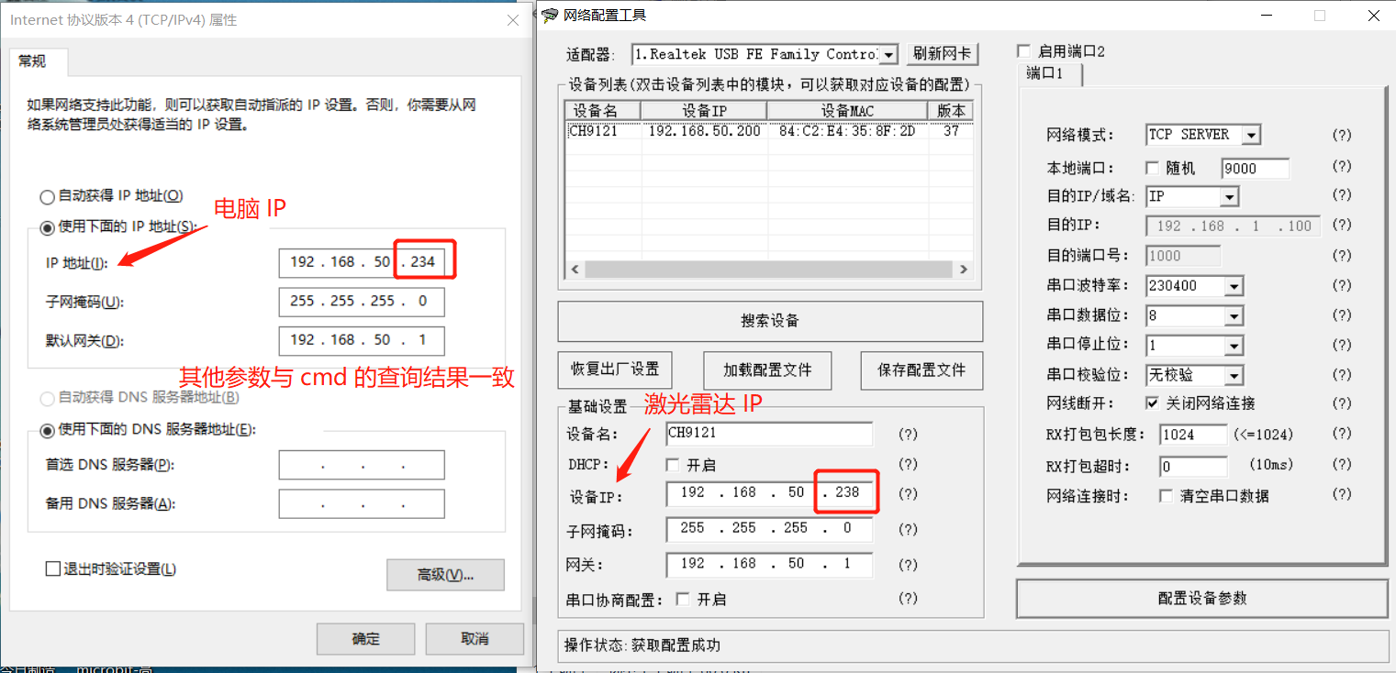
- 配置完成之后可关闭网络配置工具和 Internet 协议版本 4 属性设置
- 双击运行 RadarMouse，其将首先弹出一下对话框。
注意：如果不是弹出以下对话框，而是直接进入RadarMouse，则需要删除 RadarMouse 的整个文件夹后重新安装。
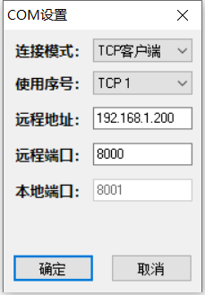
- 此处的远程地址填入激光雷达 IP（在步骤 9 查得激光雷达地址为：192.168.50.238），点击【确定】。（使用序号不一定为 TCP1）
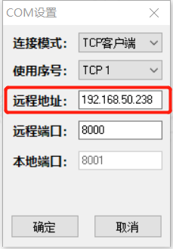
- 激光雷达开始转动，界面能彩色显示激光雷达扫描的物体即表示设置成功
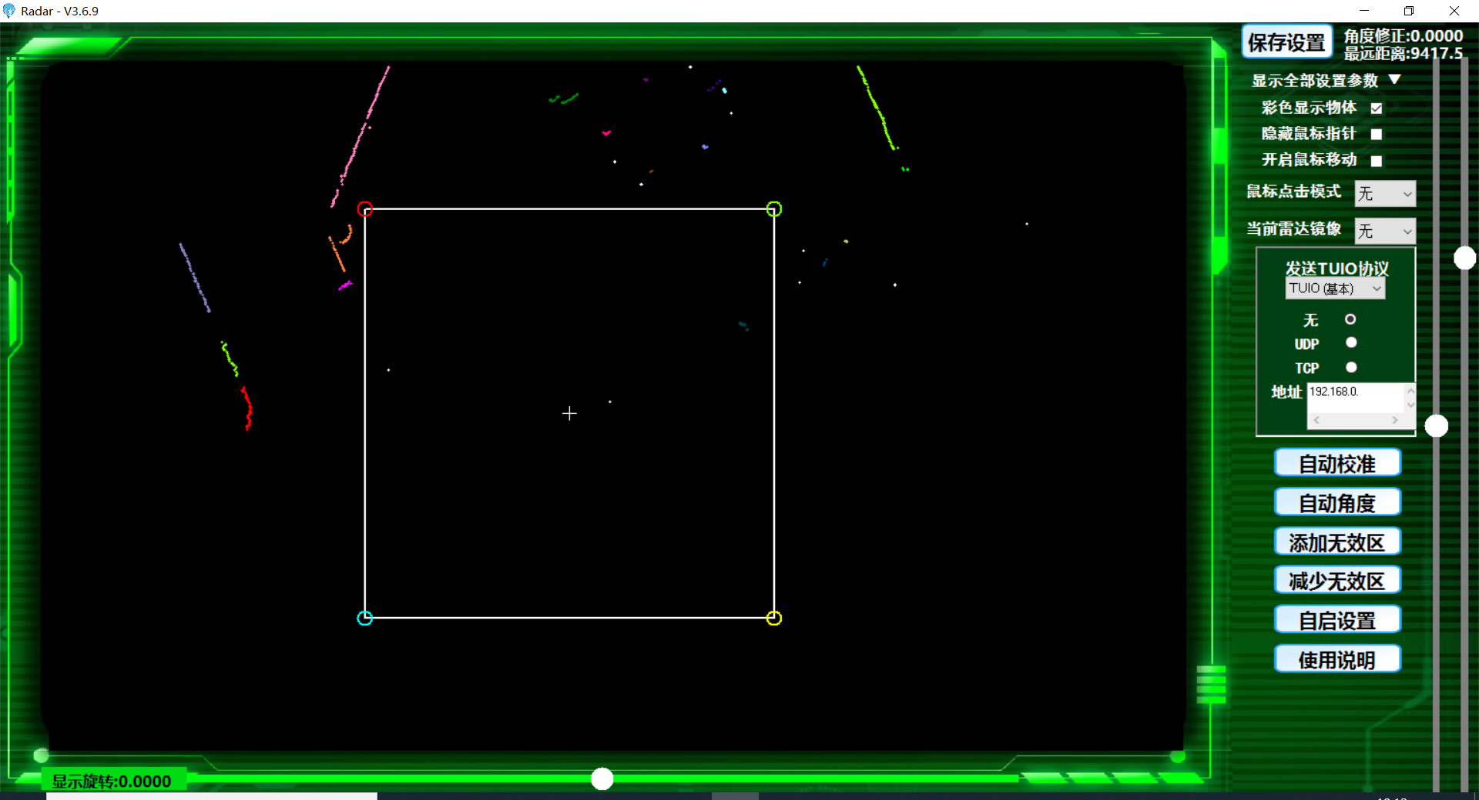

4.5 RadarMouse 设置
RadarMouse 界面彩色显示的线条就是激光雷达最大探测范围内的所有物体，我们的目的是将激光雷达探测范围设置和英荔创作平台舞台区范围一致。当我们的手或脚进入设置的范围，激光雷达探测到我们的手或脚，就可以代替鼠标，触发程序。
- 调整激光雷达探测方向，使用界面右侧的两个滑条调节顺时针/逆时针转动和界面的放大缩小。用 HDMI 线连接电脑和投影仪。打开投影仪，使用一个长条形纸盒做参考，方便调整方向
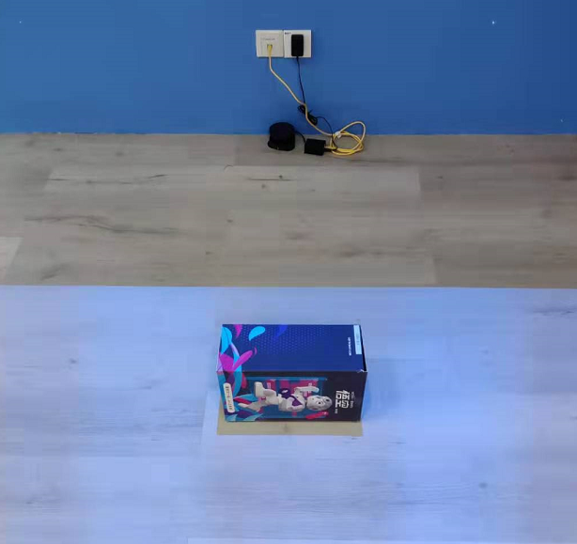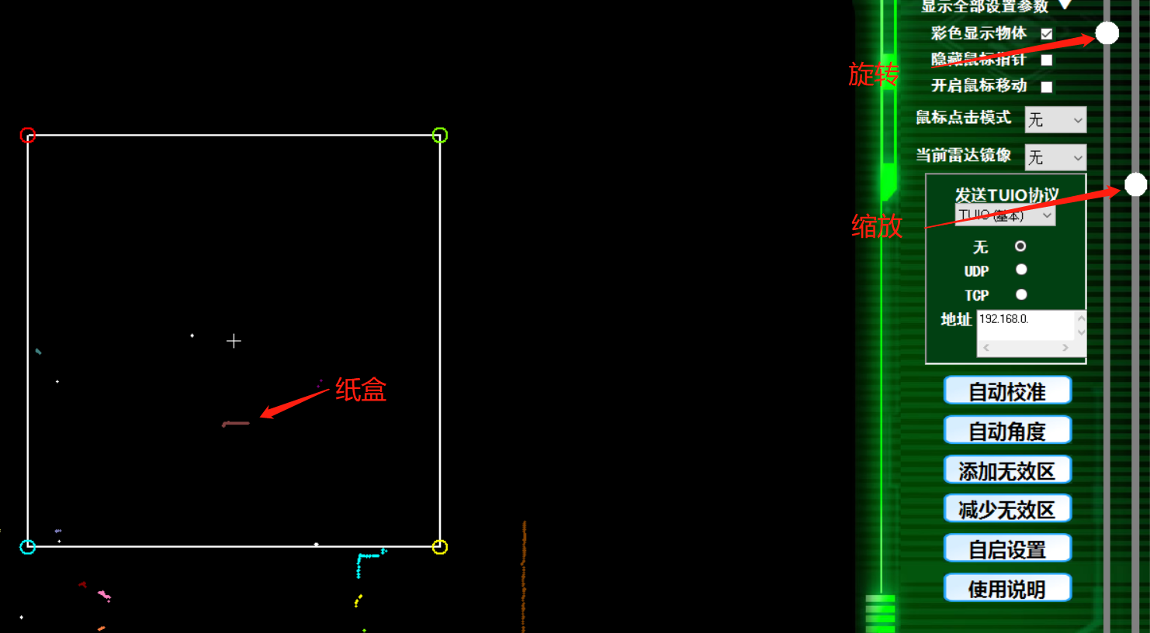
- 按照下图设置 RadarMouse 参数
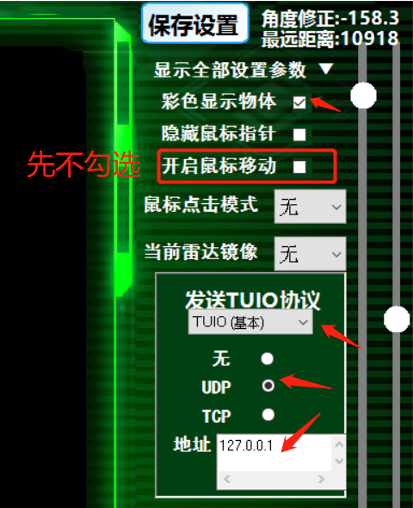
- 将探测界面调整至水平之后，使用谷歌浏览器打开英荔创作平台，点击左上角【文件】——【从电脑中上传】，从文件夹中打开【多点触控】这一编程案例
注意：英荔创作平台需从英荔教学云（https://course.aimaker.space/）进入，此处开始及以后的步骤都需要运行英荔 Adapter
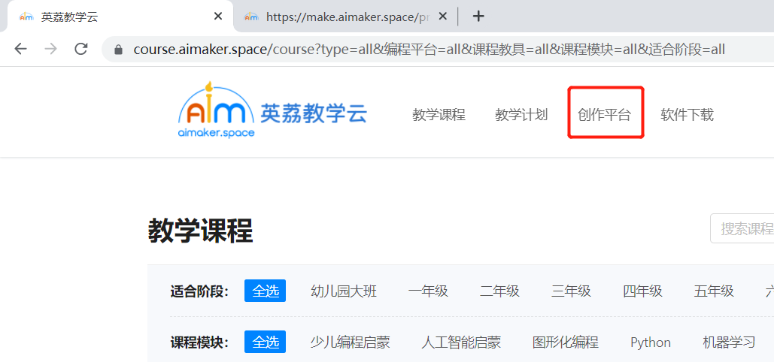
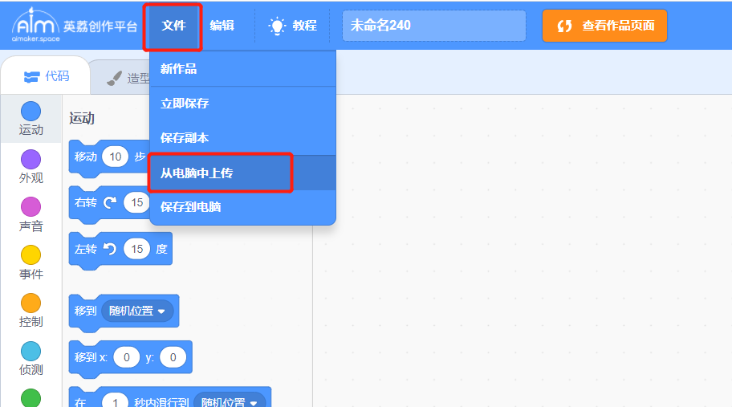
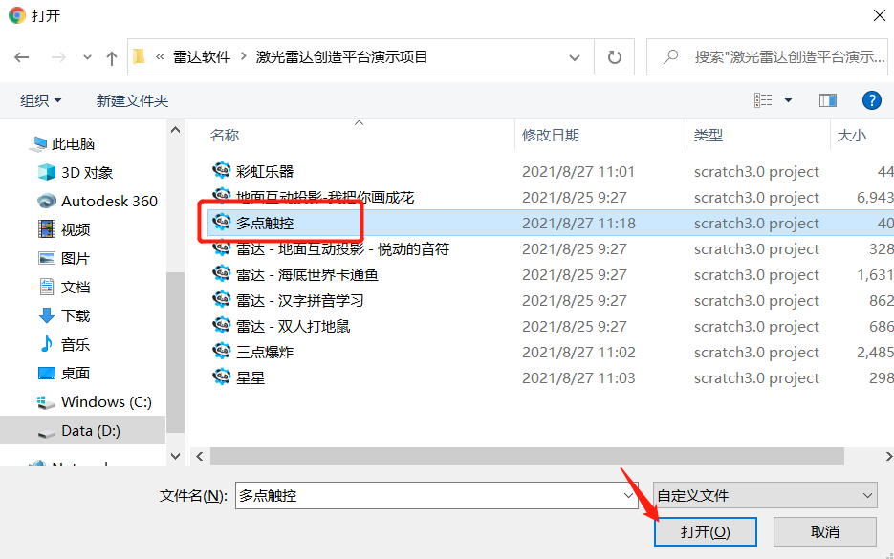
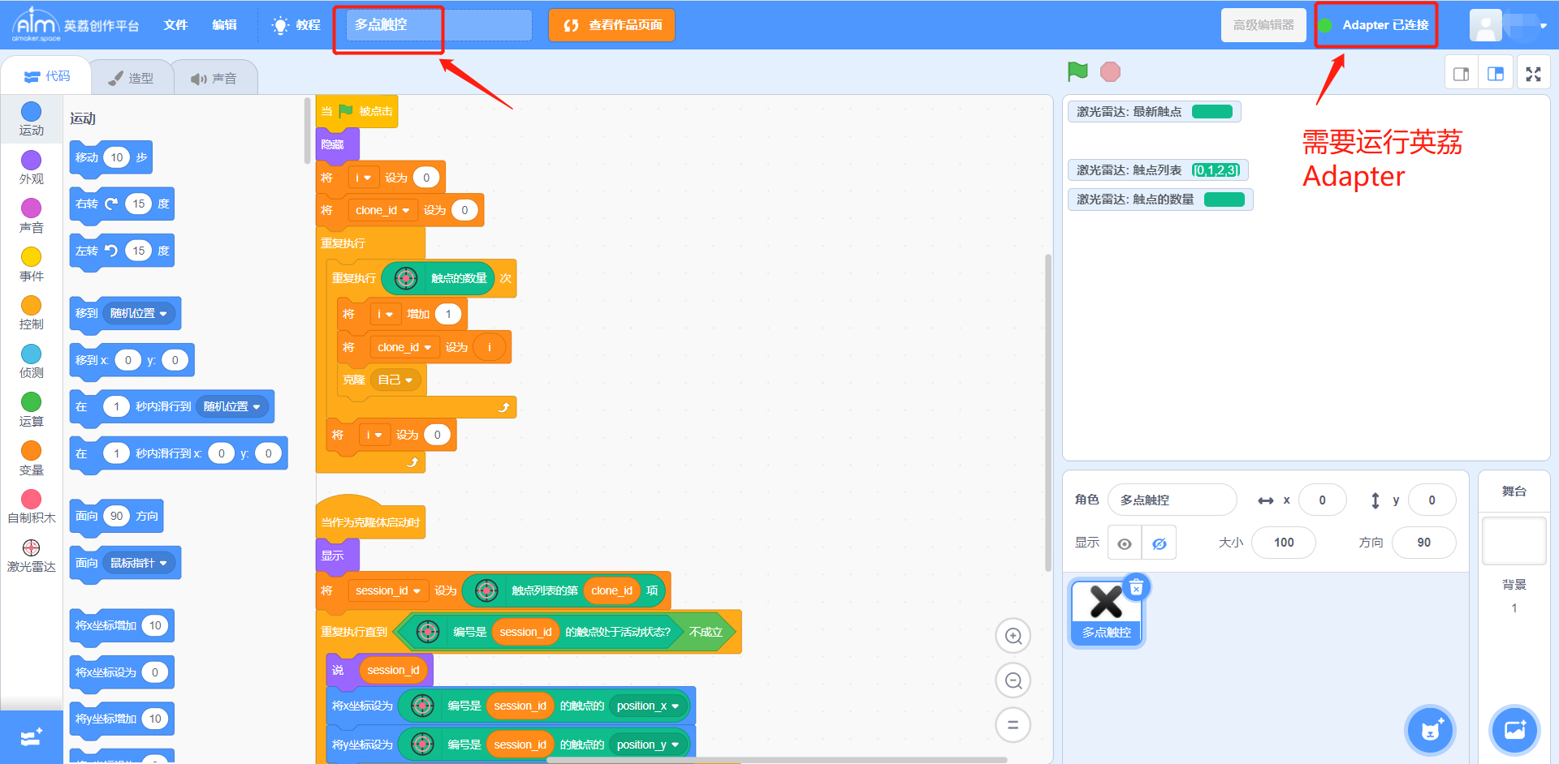
- 为达到更大范围的展示效果，我们需要将创作平台的舞台区全屏，同时将浏览器菜单栏、电脑任务栏隐藏。
舞台区全屏操作：
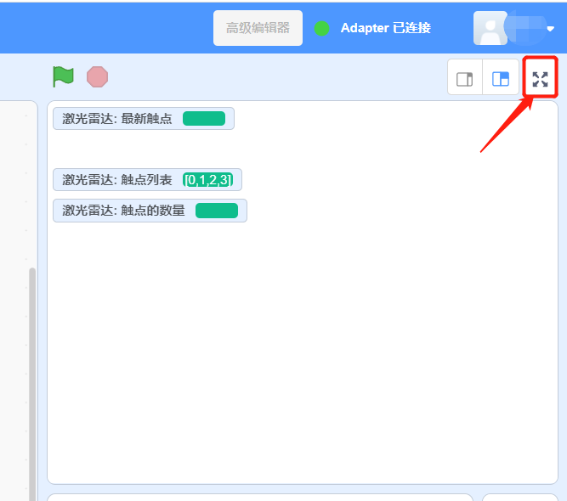
隐藏浏览器菜单栏操作：
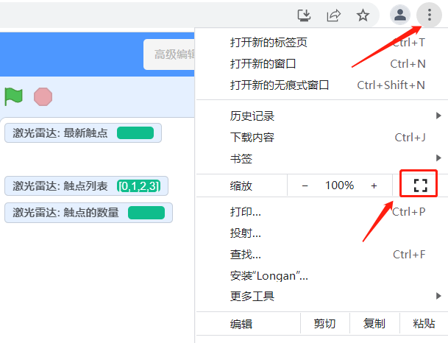
隐藏电脑任务栏操作：
鼠标指向任务栏，右键选择【任务栏设置】，或直接搜索任务栏设置
任务栏隐藏之后，你可以通过【Alt】+【Tab】组合键切换任务，或者鼠标移到任务栏处，任务栏将重新显示
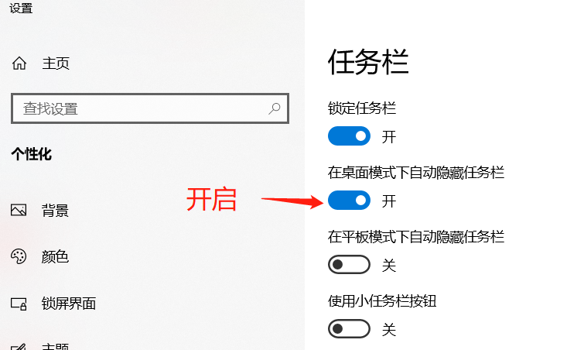
- 在 RadarMouse 设置有效区，我们的目的是将最大化后的创作平台舞台区设置为有效区，（物体在有效区之外，无法触发程序）。你可以用水瓶等一类接触面小的物体作为定位，定位的点就是舞台区的四个角。
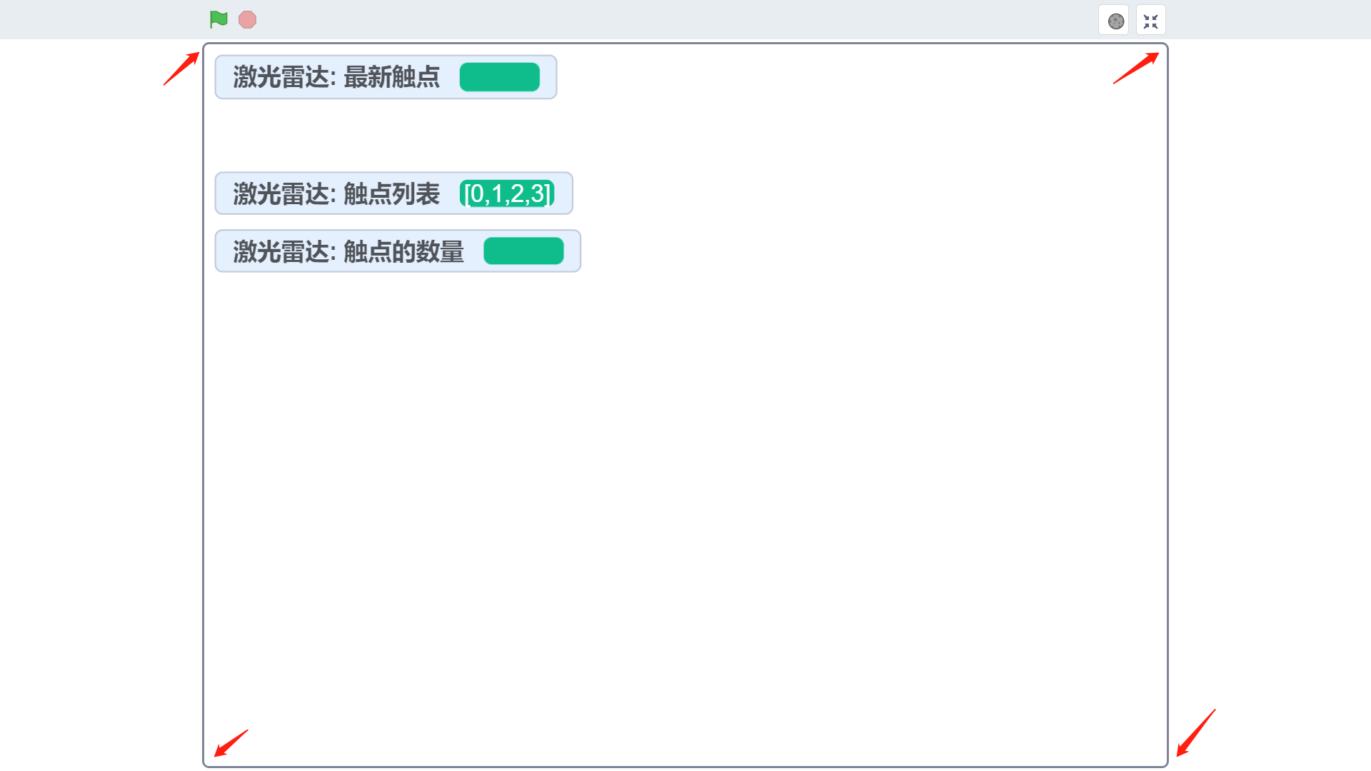
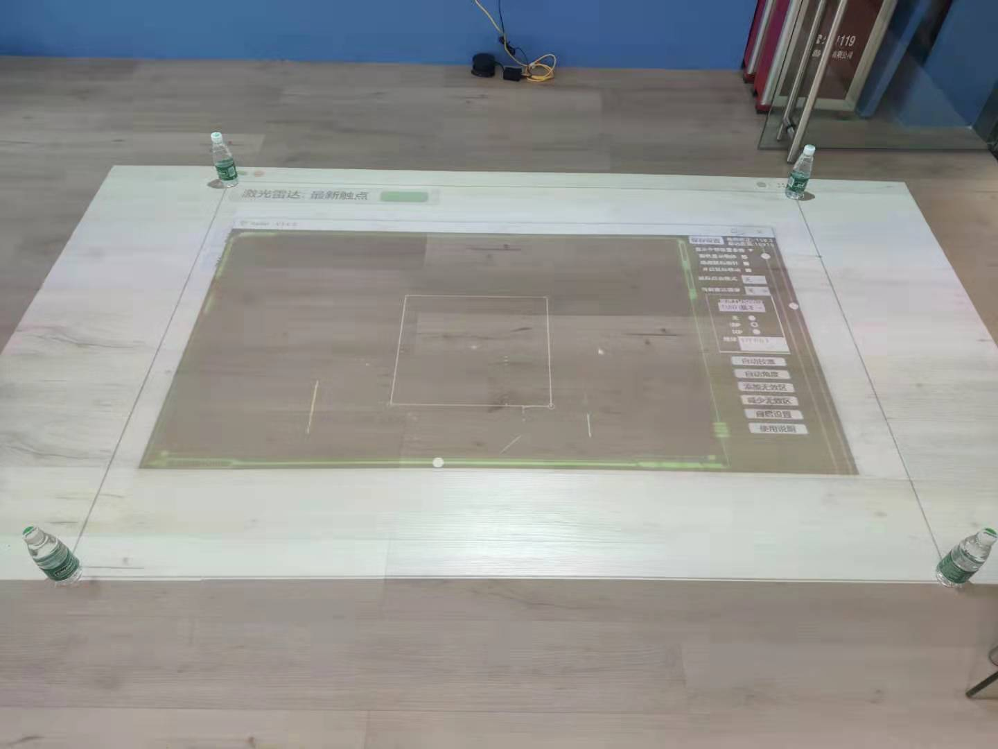
- 将界面的白色矩形框拖拽到水瓶的位置（即舞台区的四个角）
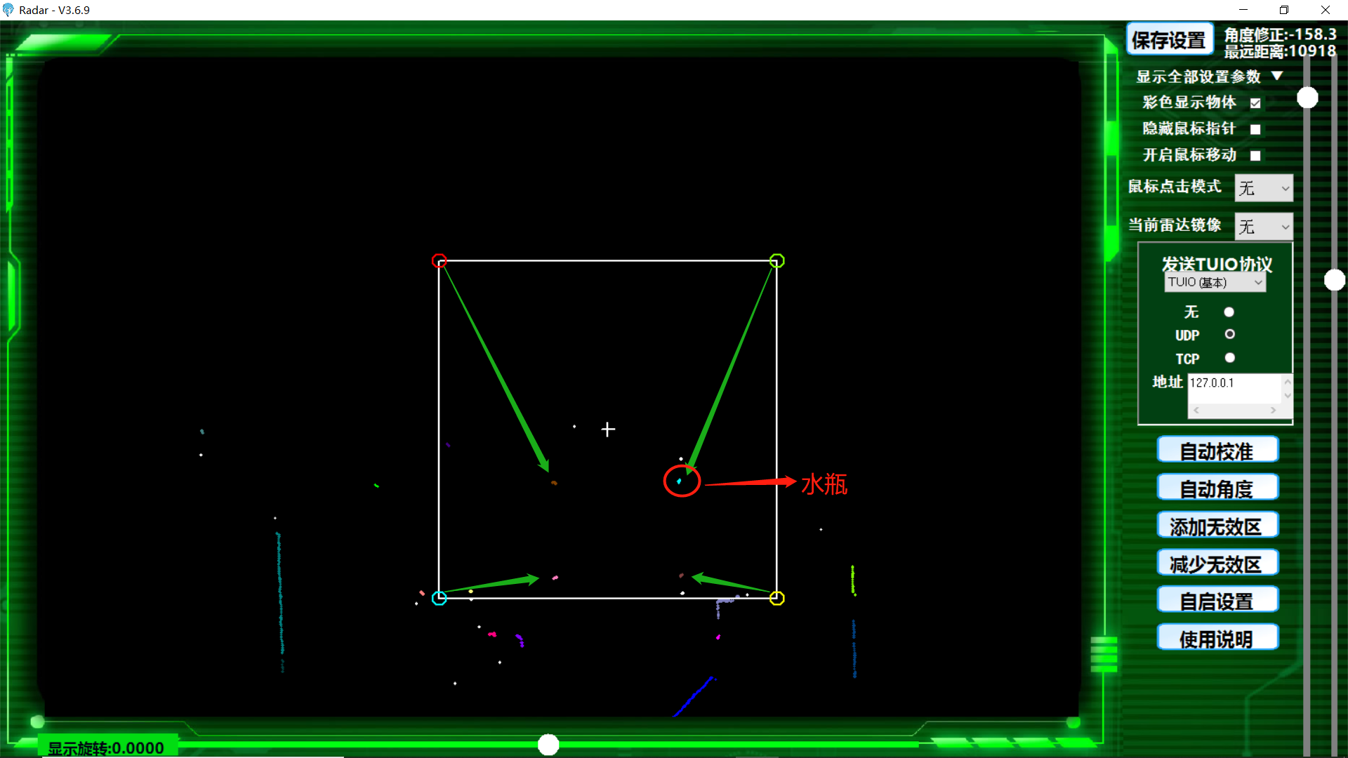
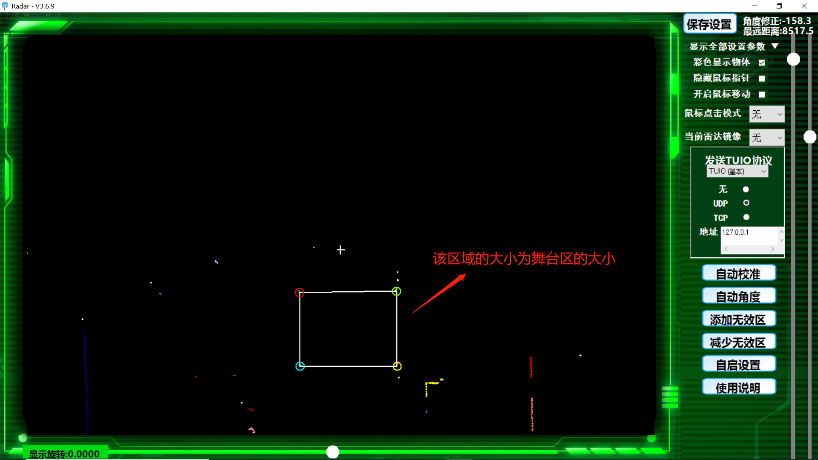
- 设置无效区，为排除没必要的干扰，你可以设置无效区，点击右侧【添加无效区】
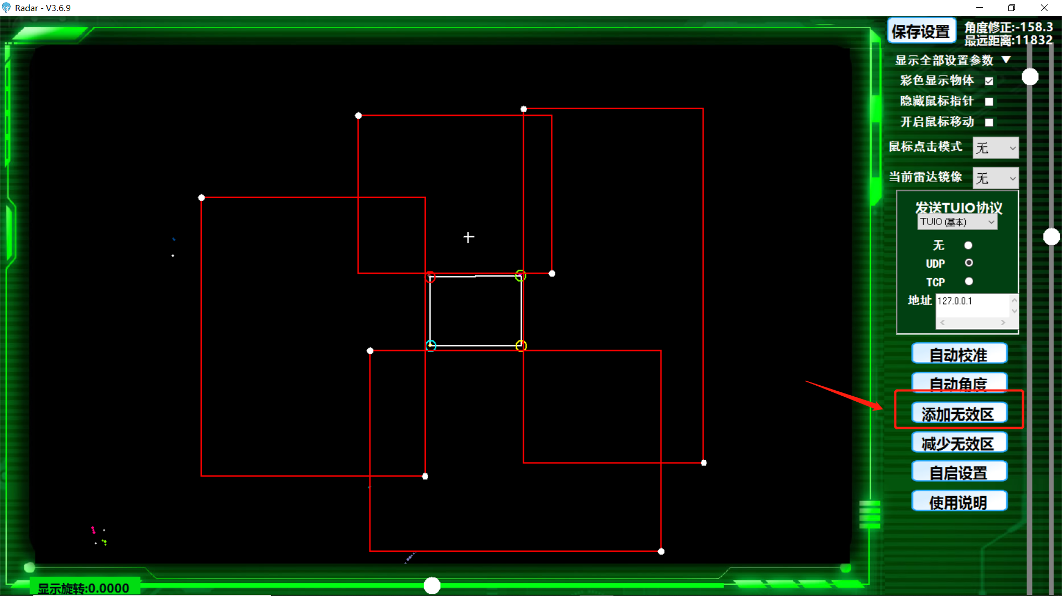
- 开启鼠标移动，保存设置到加密狗
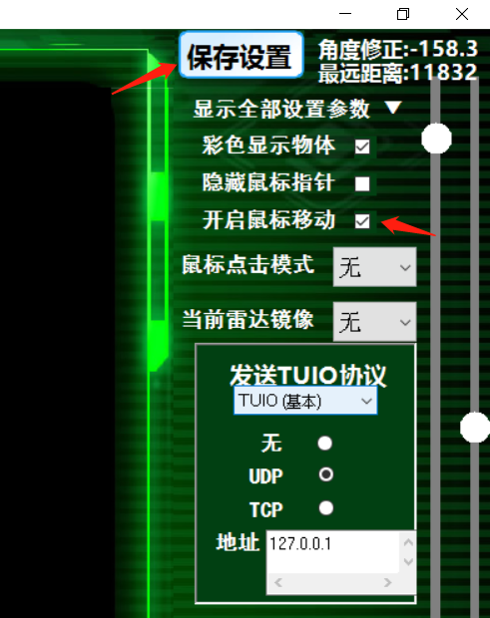
- 回到创作平台，舞台区最大化之后点击【绿旗】，运行程序。舞台区将显示一个叉
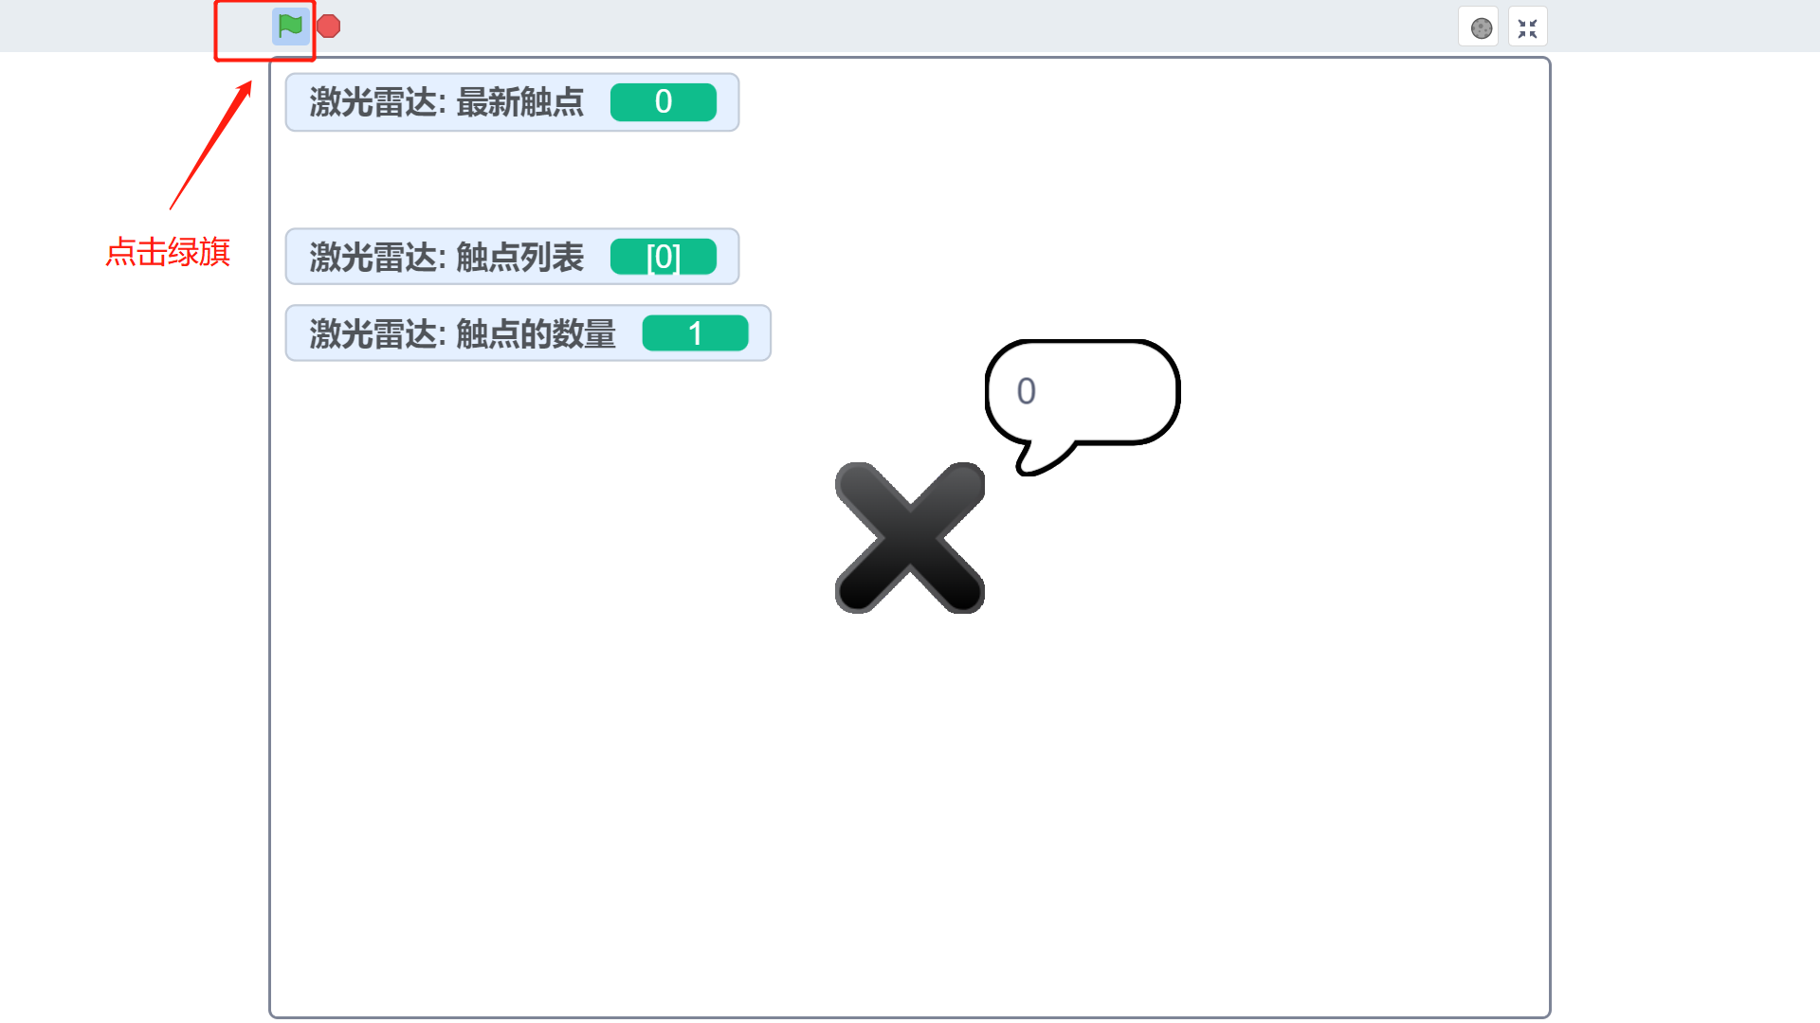
- 在舞台区投影下放置一个物品（如：水瓶），观察水瓶的位置和叉的位置是否重合。若重合，则表明设置位置正确，若有偏差，则需要重新执行步骤 5~9
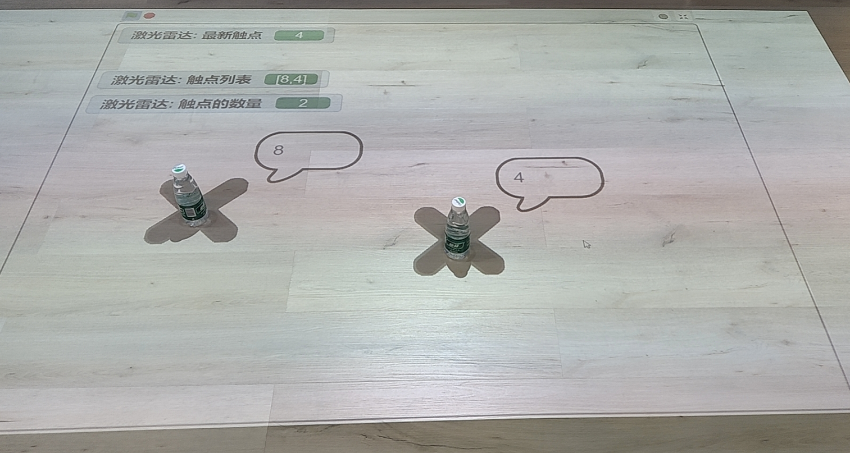

丰富多彩的互动投影编程案例

演示项目时候可以进入黑暗模式， 去除舞台边框，减少其他干扰因素
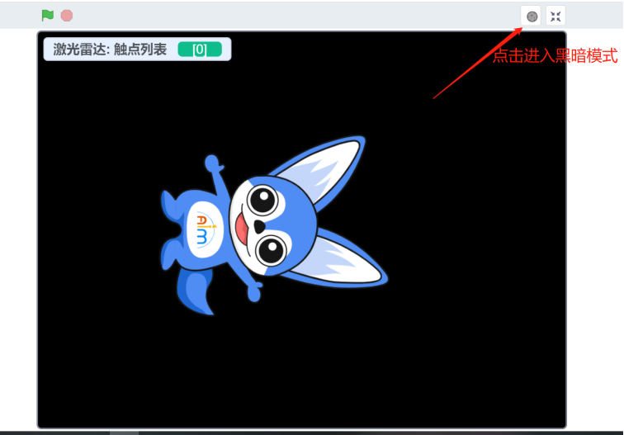
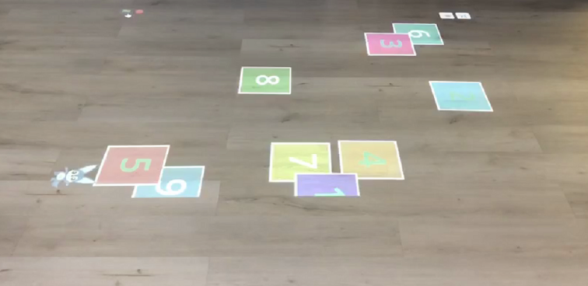
点击下载演示项目 文件

5.1 我把你画成花

1.1 项目概览
该项目使用激光雷达拓展，使用投影仪把项目投放到地面，通过激光雷达计算出体验者位置的坐标，花瓣从四面八方飘来，直到把体验者围住。当体验者换了位置，花瓣会往新的位置飘去。
- 所需硬件：电脑、投影仪、激光雷达
- 所需软件：激光雷达 RadarMouse、英荔 Adapter
1.2 项目教程
体验者站或坐在地面上，花瓣会从四面八方飘来，直到把体验者围住。当体验者换了位置，花瓣会往新的位置飘去。
实施步骤
① 软硬件配置
安装好投影仪和激光雷达的位置后，插入加密狗启动雷达软件。
② 加载 sb3 文件
打开创作平台 → 文件 → 从电脑中上传 → 激光雷达创造平台演示项目 → 我把你画成花.sb3。
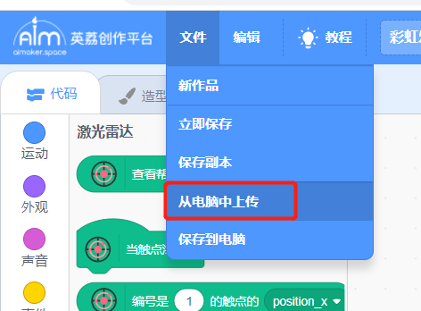
③ 开始运行程序
点击「绿旗」开始运行程序，点击「红点」停止程序。
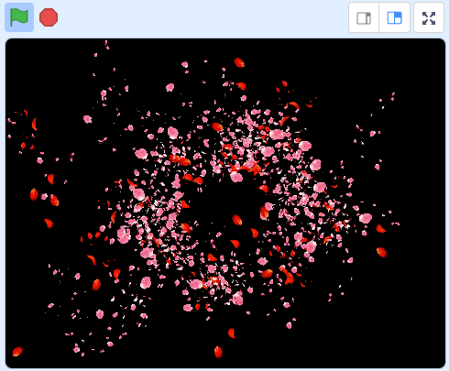

5.2 悦动的音符
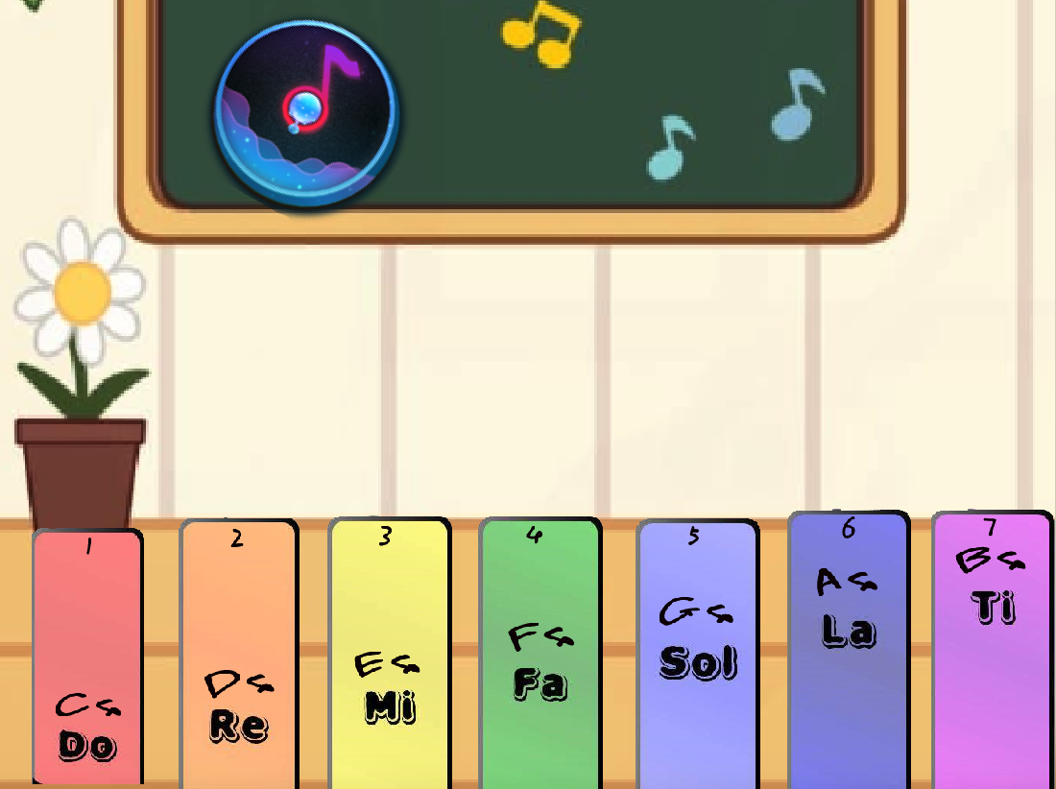
项目概览
该项目使用激光雷达拓展，使用投影仪把项目投放到地面，通过激光雷达计算出体验者触碰的坐标。当触碰到音符的按键时就会发出对应的声音，快来弹一首曲子吧。
- 所需设备：电脑、投影仪、激光雷达
- 所需软件：激光雷达 RadarMouse、英荔 Adapter
项目教程
体验者用手脚或其他物件去按音符的按键，每触碰到一个按键就会发出对应的声音。
实施步骤
① 软硬件配置
安装好投影仪和激光雷达的位置后，插入加密狗启动雷达软件。
② 加载 sb3 文件
打开创作平台 → 文件 → 从电脑中上传 → 激光雷达创造平台演示项目 → 悦动的音符.sb3
③ 开始运行程序
点击「绿旗」开始运行程序，点击「红点」停止程序。
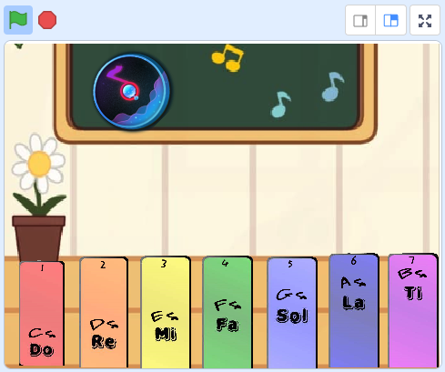

5.3 双人打地鼠
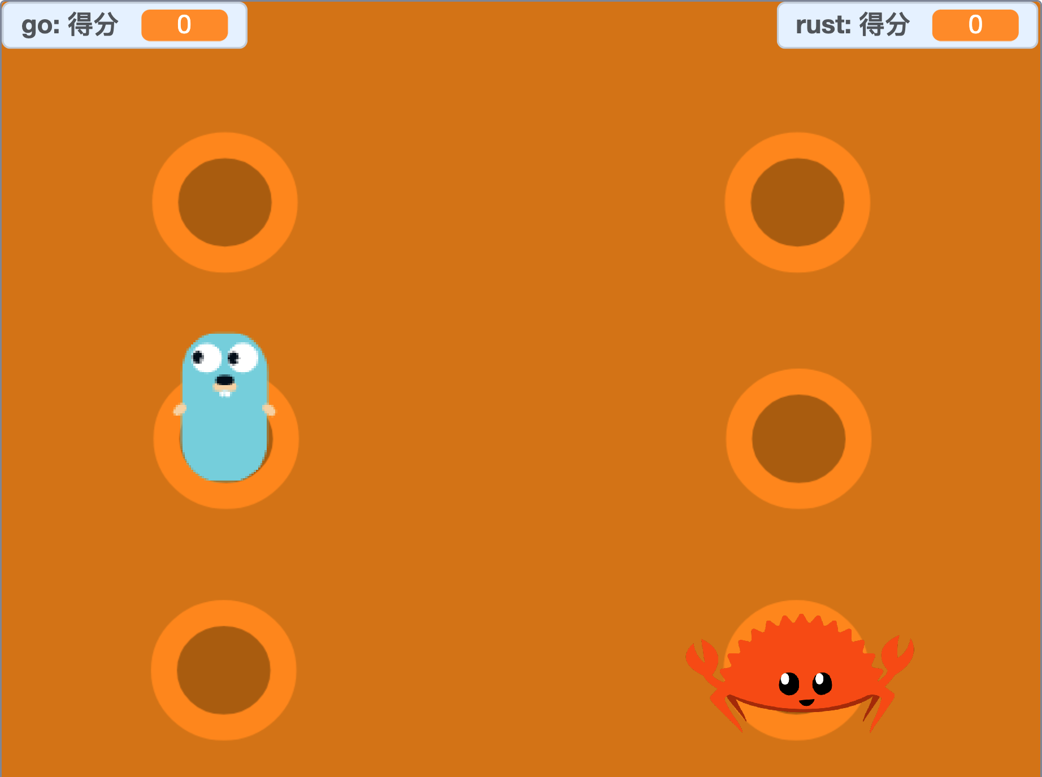
项目概览
该项目使用激光雷达拓展，使用投影仪把项目投放到地面，通过激光雷达计算出两位体验者触碰的坐标。当触碰到对应的角色时，就会得一分，快来点比赛吧。
- 所需设备：电脑、投影仪、激光雷达
- 所需软件：激光雷达 RadarMouse、英荔 Adapter
项目教程
体验者用手脚或其他物件去触碰到对应的角色时，每触碰到一次就会得一分。
实施步骤
① 软硬件配置
安装好投影仪和激光雷达的位置后，插入加密狗启动雷达软件。
② 加载 sb3 文件
打开创作平台 → 文件 → 从电脑中上传 → 激光雷达演示项目 → 双人打地鼠.sb3
③ 开始运行程序
点击「绿旗」开始运行程序，点击「红点」停止程序。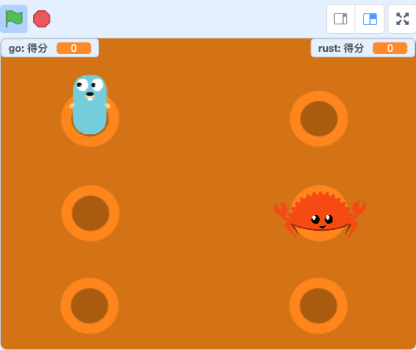

5.4 汉字拼音学习

项目概览
该项目使用激光雷达拓展，使用投影仪把项目投放到地面，通过激光雷达计算出体验者触碰的坐标。当触碰到拼音时，电脑就发出该拼音的读音，大家一起来学习吧。
- 所需设备：电脑、投影仪、激光雷达
- 所需软件：激光雷达 RadarMouse、英荔 Adapter
项目教程
体验者用手脚或其他物件去触碰拼音时，电脑就发出该拼音的读音。
实施步骤
① 软硬件配置
安装好投影仪和激光雷达的位置后，插入加密狗启动雷达软件。
② 加载 sb3 文件
打开创作平台 → 文件 → 从电脑中上传 → 激光雷达演示项目 → 汉字拼音学习.sb3
③ 开始运行程序
点击「绿旗」开始运行程序，点击「红点」停止程序。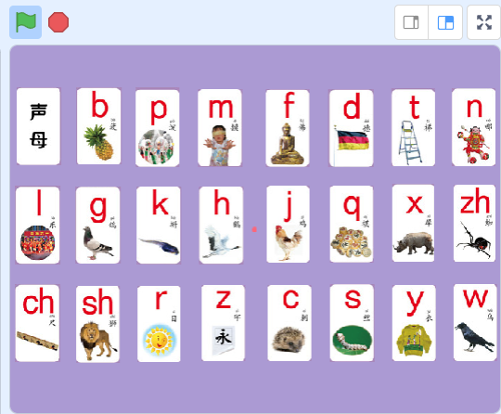

5.5 海底世界卡通鱼
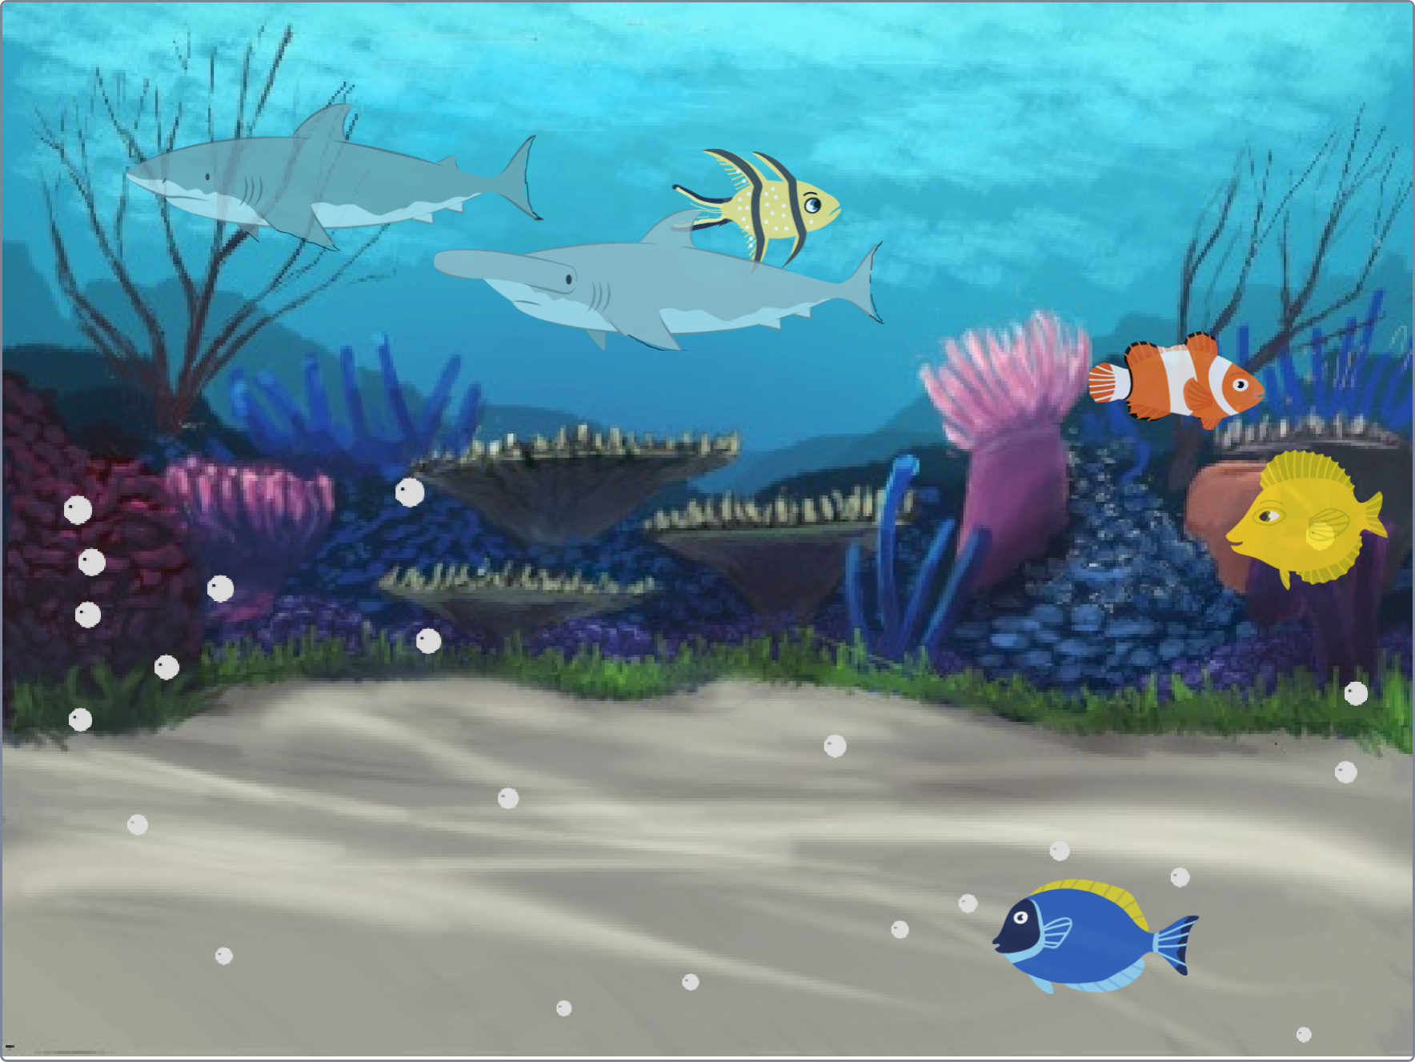项目概览
该项目使用激光雷达拓展，使用投影仪把项目投放到地面，通过激光雷达计算出体验者触碰的坐标。当触碰到舞台区任意位置时，会在该位置投出鱼饲料，鱼群会蜂拥而至，大家一起来喂鱼吧。
- 所需设备：电脑、投影仪、激光雷达
- 所需软件：激光雷达 RadarMouse、英荔 Adapter
项目教程
体验者用手脚或其他物件去触碰舞台区任意位置时，会在该位置投出鱼饲料，鱼群会蜂拥而至。
实施步骤
① 软硬件配置
安装好投影仪和激光雷达的位置后，插入加密狗启动雷达软件。
② 加载 sb3 文件
打开创作平台 → 文件 → 从电脑中上传 → 激光雷达演示项目 → 海底世界卡通鱼.sb3
③ 开始运行程序
点击「绿旗」开始运行程序，点击「红点」停止程序。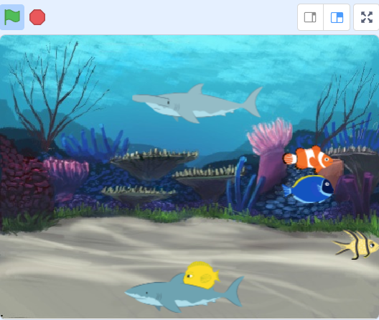

5.6 彩虹乐器
项目概览
该项目使用激光雷达拓展，使用投影仪把项目投放到地面，通过激光雷达计算出体验者触碰的坐标。当触碰到圆圈时就会发出对应的声音，快来玩音乐吧。
- 所需设备：电脑、投影仪、激光雷达
- 所需软件：激光雷达 RadarMouse、英荔 Adapter
项目教程
体验者用手脚或其他物件去触碰圆圈时键，每触碰到一个圆圈就会发出对应的声音。
实施步骤
① 软硬件配置
安装好投影仪和激光雷达的位置后，插入加密狗启动雷达软件。
② 加载 sb3 文件
打开创作平台 → 文件 → 从电脑中上传 → 激光雷达演示项目 → 彩虹乐器.sb3
③ 开始运行程序
点击「绿旗」开始运行程序，点击「红点」停止程序。
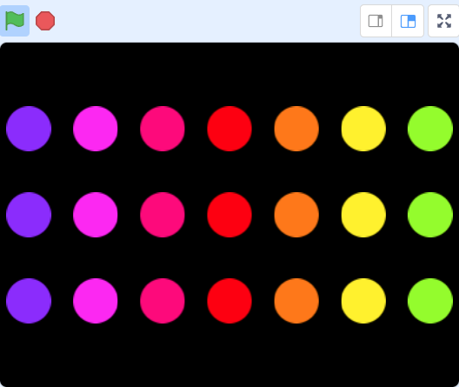

6. 项目下载地址
贪吃蛇：
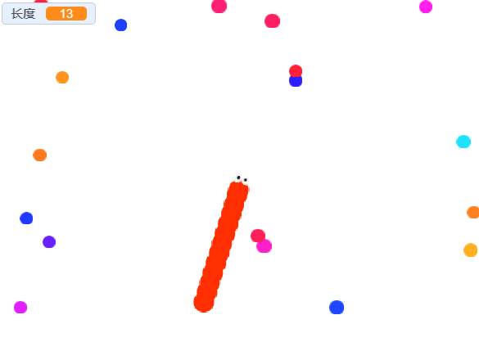
- 项目教程
- 体验者用手脚或其他物件去舞台任一区域时，贪吃蛇会移动到对应位置，如碰到圆点，则该圆点消失，贪吃蛇长度加1
https://e-course.oss-cn-shenzhen.aliyuncs.com/%E4%BA%92%E5%8A%A8%E9%9B%B7%E8%BE%BE/%E5%8F%98%E8%89%B2%E8%B4%AA%E5%90%83%E8%9B%87-%E6%BF%80%E5%85%89%E9%9B%B7%E8%BE%BE.sb3
跳房子：
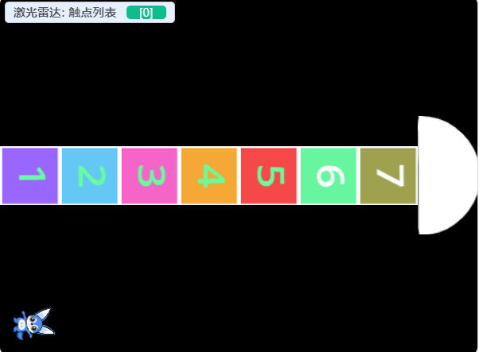
- 项目教程
- 体验者用脚依次跳入对应的格子，再依次跳回来则过关
https://e-course.oss-cn-shenzhen.aliyuncs.com/%E4%BA%92%E5%8A%A8%E9%9B%B7%E8%BE%BE/%E8%B7%B3%E6%88%BF%E5%AD%90%28%E9%9B%B7%E8%BE%BE%E7%89%88%29.sb3
旋转香蕉：
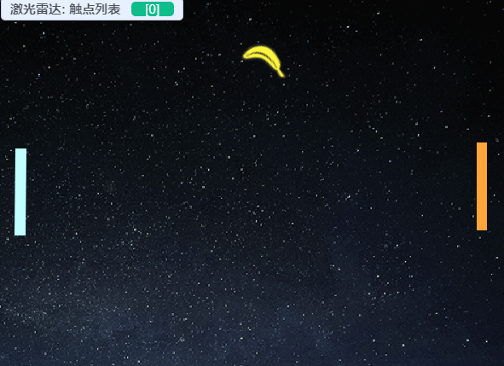
- 项目教程
- 两名体验者分两侧，用脚去踩舞台位置移动对应的滑动条，抵挡飞过来的香蕉，没抵挡住的一方判输
https://e-course.oss-cn-shenzhen.aliyuncs.com/%E4%BA%92%E5%8A%A8%E9%9B%B7%E8%BE%BE/%E6%97%8B%E8%BD%AC%E9%A6%99%E8%95%89-%E9%9B%B7%E8%BE%BE.sb3
除虫子：
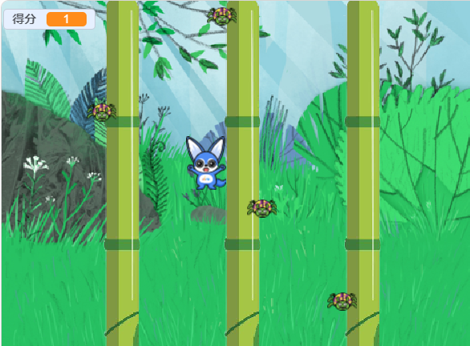
- 项目教程
- 体验者用脚踩虫子出现的地方，聪聪会移动到对应的位置，触碰到虫子则会使虫子消失
https://e-course.oss-cn-shenzhen.aliyuncs.com/%E4%BA%92%E5%8A%A8%E9%9B%B7%E8%BE%BE/%E9%99%A4%E8%99%AB%E5%AD%90-%E6%BF%80%E5%85%89%E9%9B%B7%E8%BE%BE.sb3

大鱼吃小鱼：

- 项目教程
- 体验者用脚踩到舞台任意区域，鲨鱼会滑动到对应的位置，触碰到小鱼，如果体形比鲨鱼小，就会被吃掉，并且鲨鱼的体形会增大。
- https://e-course.oss-cn-shenzhen.aliyuncs.com/%E4%BA%92%E5%8A%A8%E9%9B%B7%E8%BE%BE/%E5%A4%A7%E9%B1%BC%E5%90%83%E5%B0%8F%E9%B1%BC.sb3

常见问题

7.1 提示PRO_KEY过期
更新PRO_KEY为：
eyJ0eXAiOiJKV1QiLCJhbGciOiJSUzI1NiJ9.eyJjcmVhdGVfdGltZSI6MTcwOTg4NDM2NC43NjY4NDM4LCJleHBpcmVfaW4iOjMxMTA0MDAwMDAsIm1hY2hpbmVfaWQiOiJhbGwiLCJsZXZlbCI6MX0.mEdyPpP5gF-7IQCH_k60nCBi-jX5YRm4_FUfIPpyH4zhQSyiUlGuEtF0relQs1bP1d1zecHWNqnWjRpe7Y9bOQ

注意：这个 pro key 有效期是100年（相当于永久）。

7.2 配置一切正常但是雷达无反应
若激光雷达完成上述步骤后，没有正常的转动或者在设备管理器中没有发现「COM 端口」则需要安装驱动程序 ，步骤如下：
l解压驱动包后，执行 CP2102 的 Windows 驱动程序安装文件(CP210x_VCP_Windows 下的 exe 文件)。请根据 windows 操作系统的版本，选择执行 32 位版本(x86)，或者 64 位版本 (x64)的安装程序。
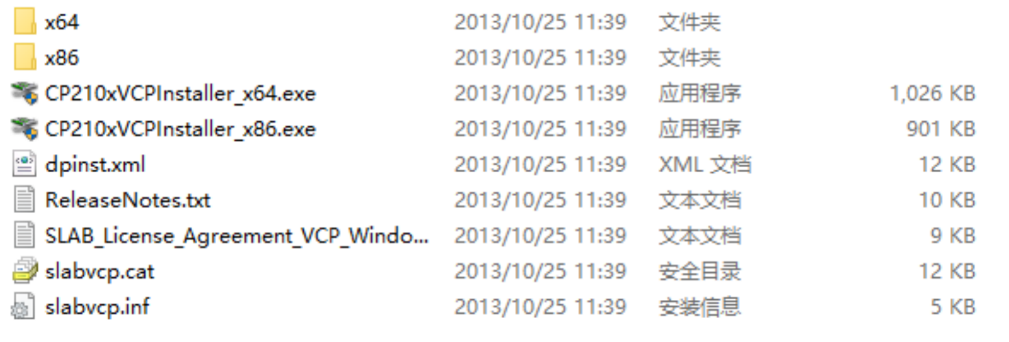
l双击 exe 文件，按照提示进行安装。
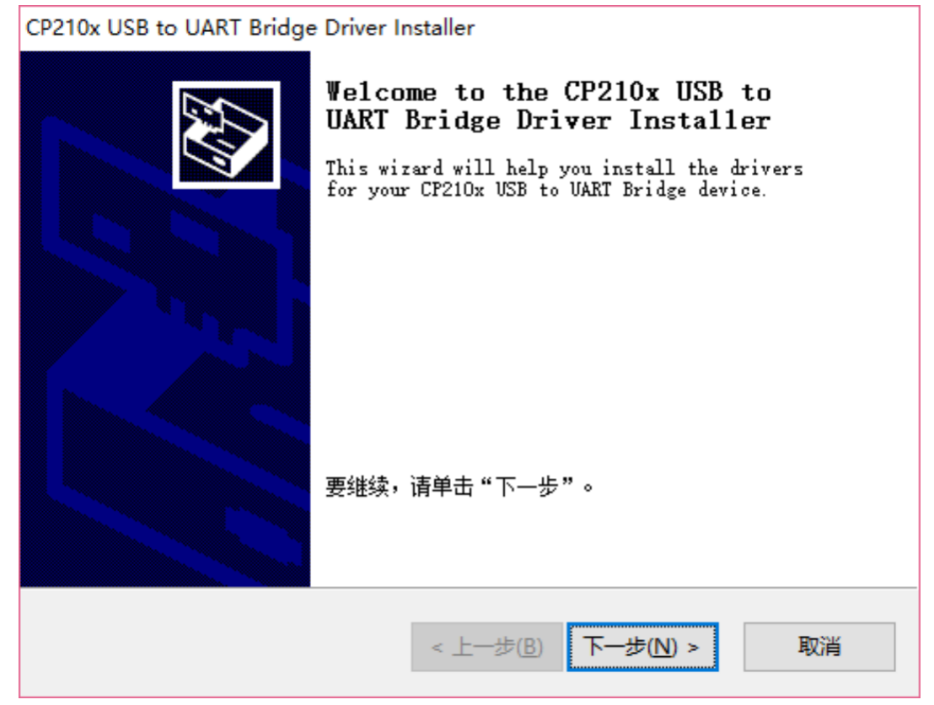
l 安装完成后，可以右键点击【我的电脑】，选择【属性】，在打开的【系统】界面下，选择 左边菜单中的【设备管理器】进入到设备管理器，展开【端口】，可看到识别到的 USB 适配 器所对应的串口名，即驱动程序安装成功，下图为 COM3。
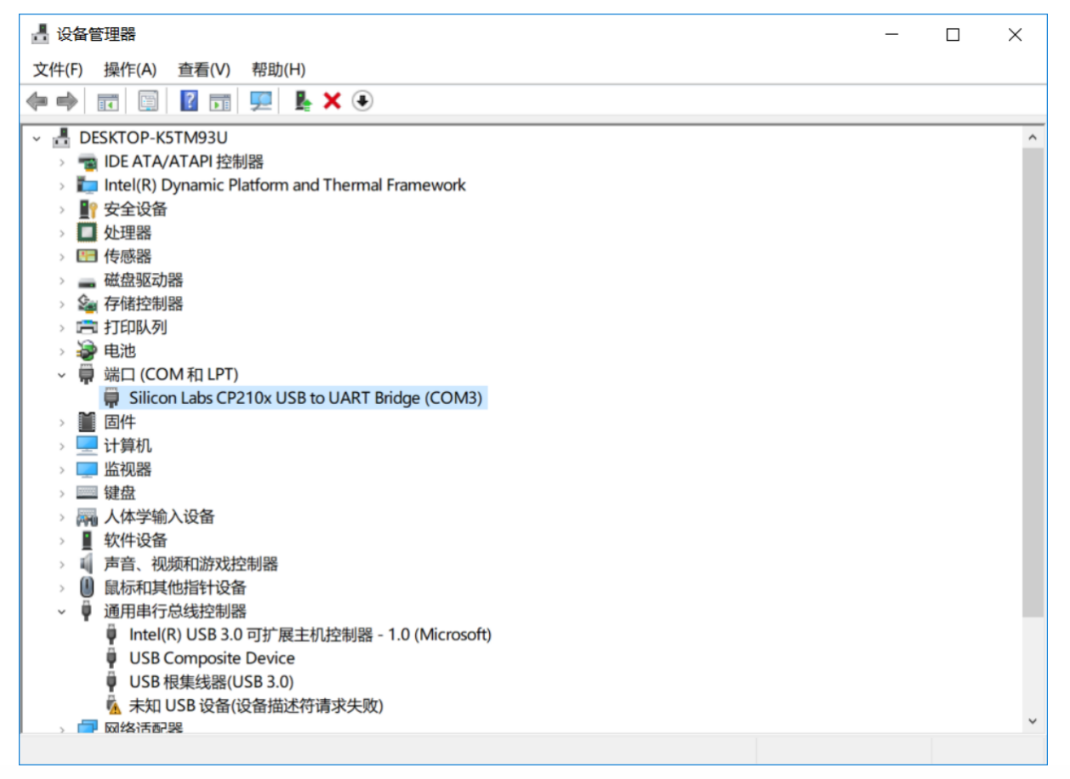

7.3 数据线连接和网络连接的区别

注意：数据线连接一定要设置雷达，找到COM端口，COM端口根据实际选择，波特率填写 230400。
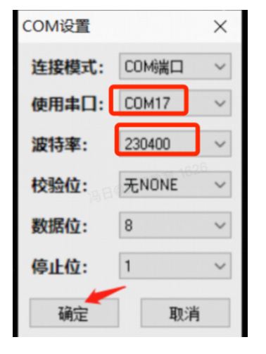

网络连接时，应该是转换器直接连接网络。电脑端可以选择连网线或者wifi，只需要保持一个网段就可以。

7.4 RadarMouse的设置注意事项
- 调试时需要开启鼠标移动
- TUIO 基本
- UDP
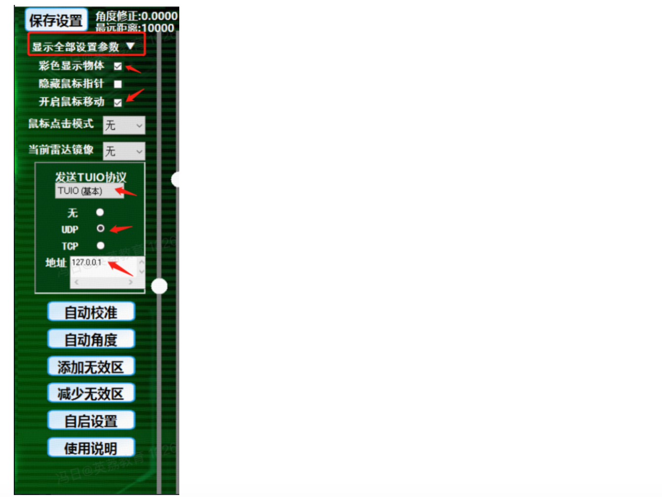
点击【显示全部设置参数】——【设置雷达】——【是】，进入 COM 设置

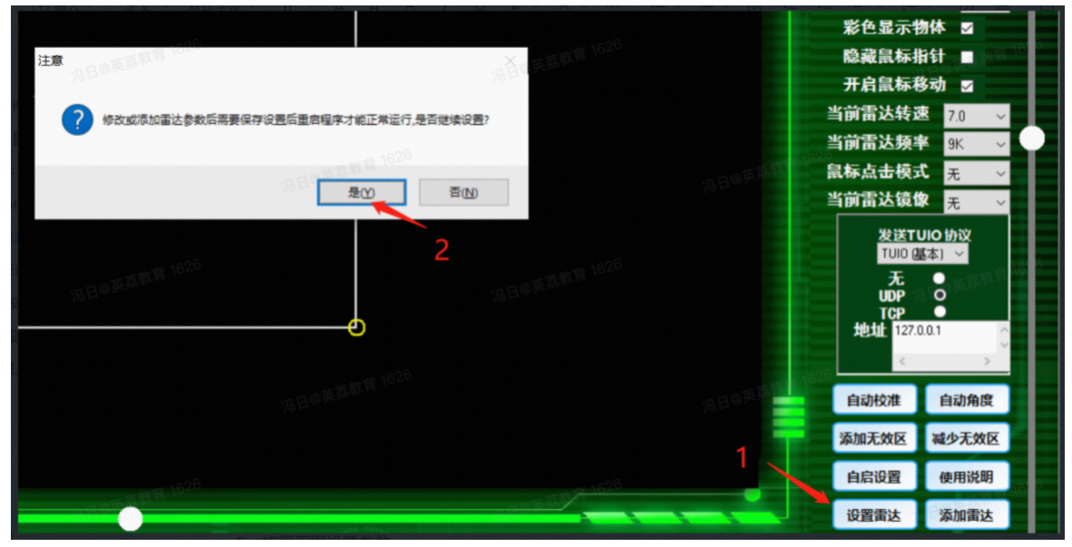
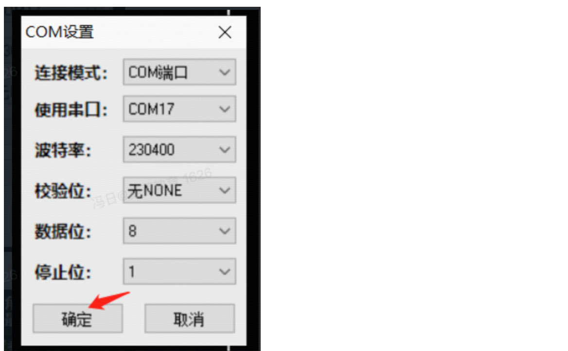
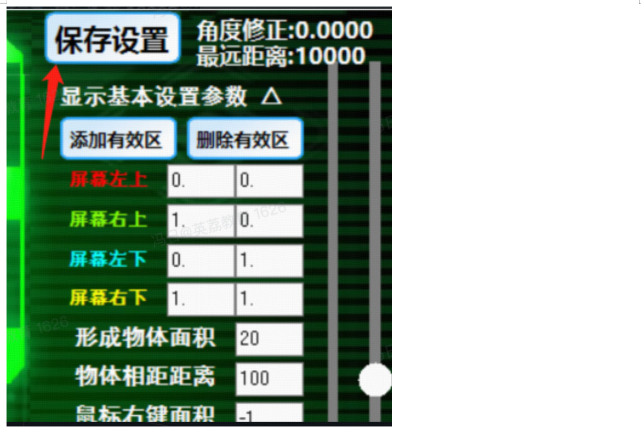
关闭 RadarMouse，再重新打开。激光雷达开始转动，界面能彩色显示激光雷达扫描的物体即表示设置成功
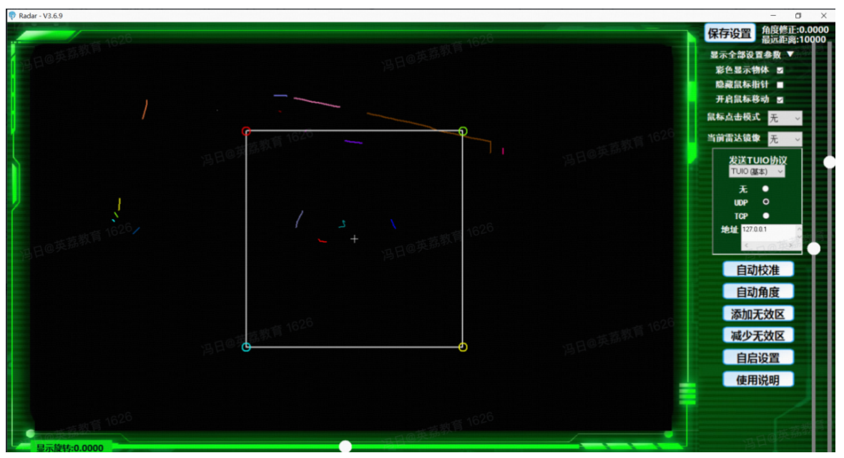

7.5 网口模式下雷达不转问题排查
- 网口不需要驱动
- 检查防火墙
- 电脑 IP 地址是否和雷达一致
- 刚接电时候雷达转一秒代表雷达是好的，如果刚插电那一下不转就是雷达坏了

7.6 工具带齐
- USB 直连和网卡连接的设备都需要准备
- 准备一个USB 转换器
- 最好有一套键鼠套装
- 出门的电脑关掉自动更新功能
- 螺丝刀
- 胶带
- 网线至少 2 根

7.7 雷达软件无反应
- 方法一：重启雷达电源，重启软件
- 方法二：雷达 IP 被占用，尽量设为 200或以上
设置雷达软件，注意远程端口是8000，远程地址和网络配置工具保持一致。如修改后还无反应，需考虑该 IP 已经被占用。

7.8 浏览器无法打开海底世界项目
检查 DNS 设置是否正确，我之前查看配置为
223.5.5.5和1.1.1.1
分析发现
- 推荐国内场景：
主DNS：223.5.5.5（阿里DNS）
备用DNS：114.114.114.114（114DNS）
理由：阿里DNS对国内站点支持更好，114DNS兼容性高。
- 国际/加密场景：
主DNS：1.1.1.1（Cloudflare）
备用DNS：8.8.8.8（Google DNS）
注意：部分国内网站可能因地域限制无法访问，需配合其他工具使用。
这么看1.1.1.1 是符合国际的，不太符合国内，所以只需要按国内场景配置即可。

7.9 雷达软件存在很多白点，线条，导致使用效果差、慢
该问题目前还在跟进中，暂时无法确认准确的原因，可能的因素包括光线太强，雷达有异物等。

